TRƯỜNG ĐẠI HỌC CÔNG THƯƠNG TP.HCM

KHOA CÔNG NGHỆ THÔNG TIN



MÔN HỌC: NHẬP MÔN CÔNG NGHỆ PHẦN MỀM

ĐỀ TÀI: QUẢN LÝ RẠP CHIẾU PHIM

Sinh viên thực hiện: 1. Huỳnh Thế Vinh

2. Lê Nguyễn Hùng Anh

3. Trần Khánh Nam

4. Phạm Nhật Tú

5. Nguyễn Tấn Đạt

6. Trần Thanh Hậu

Giảng viên hướng dẫn: Trần Thanh Nhã

TP.HCM, năm 2023

|  |  |  |  |  |
| --- | --- | --- | --- | --- |
| **DANH SÁCH NHÓM 08** | | | | |
| STT | Họ và tên | Mã số sinh viên | Đánh giá mức độ hoàn thành | Ký tên |
| 1. | Huỳnh Thế Vinh – Nhóm trưởng | 2001210660 | 100% | Vinh |
| 2. | Lê Nguyễn Hùng Anh | 2001210133 | 100% | Anh |
| 3. | Trần Khánh Nam | 2001210288 | 100% | Nam |
| 4. | Nguyễn Tấn Đạt | 2001210166 | 100% | Đạt |
| 5. | Phạm Nhật Tú | 2001210833 | 100% | Tú |
| 6 | Trần Thanh Hậu | 2002111917 | 100% | Hậu |

|  |  |  |  |  |
| --- | --- | --- | --- | --- |
| **STT** | **HỌ VÀ TÊN** | **CÔNG VIỆC** | **HOÀN THÀNH** | **ĐÁNH GIÁ** |
| **1** | Huỳnh Thế Vinh - Nhóm trưởng | Word chương 4 và chương 5, Form thông tin phim, Form chọn ghế bán vé, thiết kế database, chỉnh sửa giao diện | 100% | 100% |
| **2** | Nguyễn Tấn Đạt | Word chương 3, Form đăng nhập, Form phim, Form suất chiếu, thiết kế database | 100% | 95% |
| **3** | Trần Thanh Hậu | Word chương 2 và chương 3, Form món ăn, hóa đơn món ăn, thiết kế database | 100% | 95% |
| **4** | Phạm Nhật Tú | Word chương 1 và chương 6, Form trang chủ bán món ăn, thiết kế database | 100% | 95% |
| **5** | Trần Khánh Nam | Word chương 1 và chương 6, Form doanh thu, thiết kế database | 100% | 95% |
| 6 | Lê Nguyễn Hùng Anh | Word chương 2 và tổng hợp word hoàn chỉnh, Form quản lý user, thiết kế database | 100% | 95% |

**Mục lục**

**CHƯƠNG 1 : KHẢO SÁT BÀI TOÁN** 7

**1.1. Mô tả yêu cầu bài toán 7**

**1.1.1 Bối cảnh** 7

**1.1.2. Đặt vấn đề** 7

**1.1.3. Mục tiêu:** 7

1.2. **Khảo sát bài toán** 7

**1.2.1. Nghiệp vụ của hệ thống hiện tại** 8

**1.2.2. Những nhược điểm của hệ thống** 8

1.3. **Xác định thông tin cơ bản cho nghiệp vụ bài toán** 8

1.4. **Xây dựng biểu đồ mô tả nghiệp vụ và phân cấp chức năng(BFD)** 10

**1.5. Xây dựng kế hoạch dự án đơn giản 11**

**1.5.1. Quy mô dự án** 11

**1.5.2. Phân công công việc** 11

**CHƯƠNG 2: THIẾT KẾ CHƯƠNG TRÌNH** 12

**2.1. Giới thiệu chung 12**

**2.2. Biểu đồ use case 14**

**2.1.1. Biểu đồ use case nhân viên** 15

**2.1.2. Biểu đồ use case Admin** 16

2.3. Đặc tả use case 16

**CHƯƠNG 3: YÊU CẦU PHÂN TÍCH** 34

**3.1. xác định các lớp phân tích 34**

**3.1. Xác định các lớp phân tích 40**

**3.2.xây dựng biểu đồ trình tự 45**

**3.3. Xây dựng biểu đồ lớp phân tích 68**

**3.4: xây dựng biểu đồ 72**

**CHƯƠNG 4: THIẾT KẾ CHƯƠNG TRÌNH** 74

**4.1. Thiết kế cơ sở dữ liệu 74**

**4.2. Thiết kế giao diện 80**

**4.2.1. Mockup giao diện các form 80**

**4.2.2. Đặc tả thiết kế giao diện** 90

**CHƯƠNG 5: XÂY DỰNG ỨNG DỤNG MINH HỌA** 104

**5.1. Công cụ sử dụng 104**

**5.2. Giao diện chương trình 104**

CHƯƠNG 6: HƯỚNG DẪN CÀI ĐẶT VÀ SỬ DỤNG 119

**6.1 Hướng dẫn cài đặt 119**

**6.2 Đối tượng, phạm vi sử dụng 119**

**6.3 Xác định yêu cầu cài đặt 119**

**KẾT LUẬN VÀ HƯỚNG PHÁT TRIỂN** 121

**LỜI MỞ ĐẦU**

**1. Lý do chọn đề tài**

Việc chọn đề tài quản lý rạp chiếu phim có thể được đánh giá cao vì nó mang lại nhiều lợi ích và cơ hội nghiên cứu thú vị. Dưới đây là một số lý do bạn có thể chọn đề tài này:

* **Ngành công nghiệp đa dạng**: Ngành công nghiệp điện ảnh là một lĩnh vực đa dạng và đang phát triển nhanh chóng. Nghiên cứu về quản lý rạp chiếu phim sẽ mang lại thông tin hữu ích về cách ngành này thích ứng với các xu hướng mới và thách thức.
* **Khả năng ứng dụng rộng rãi**: Các kiến thức về quản lý rạp chiếu phim có thể được áp dụng rộng rãi trong nhiều lĩnh vực khác nhau như quản lý dự án, quản lý nguồn nhân lực, quản lý tài chính, và marketing.
* **Thách thức trong quản lý sự kiện**: Việc quản lý các sự kiện như ra mắt phim, buổi chiếu đặc biệt, hoặc các chương trình liên quan đến ngành công nghiệp điện ảnh đều đặt ra nhiều thách thức. Nghiên cứu về cách quản lý hiệu quả các sự kiện này có thể mang lại nhiều kiến thức hữu ích.
* **Tương tác với đối tác và khách hàng**: Quản lý rạp chiếu phim đòi hỏi sự tương tác với nhiều đối tác như nhà sản xuất phim, nhà phân phối, và cả khách hàng. Việc nghiên cứu cách tối ưu hóa mối quan hệ này có thể cung cấp những chiến lược quản lý mạnh mẽ.

Những lý do trên có thể giúp bạn chọn đề tài quản lý rạp chiếu phim một cách có ý nghĩa và mang lại những kiến thức quý báu cho sự phát triển của bạn trong lĩnh vực nghiên cứu.

**2. Bố cục đề tài**

Chương 1: Khảo sát bài toán

Chương 2: Thiết kế chương trình

Chương 3: Yêu cầu phân tích

Chương 4: Thiết kế chương trình

Chương 5: Xây dựng ứng dụng và minh họa

Chương 6: Hướng dẫn cài đặt và sử dụng

# **CHƯƠNG 1 : KHẢO SÁT BÀI TOÁN**

## 1.1. Mô tả yêu cầu bài toán

### **1.1.1 Bối cảnh**

Xã hội ngày càng phát triển, nhu cầu giải trí ngày càng được nâng cao. Kéo theo hiện tượng phát triển về số lượng của các rạp chiếu phim nhằm đáp ứng đầy đủ nhu cầu của người tiêu dùng.

### **1.1.2. Đặt vấn đề**

Trong các rạp chiếu phim hiện nay, việc quản lí và tổ chức chiếu phim, bán vé,… luôn là vấn đề được quan tâm. Người quản lí luôn gặp khó khăn trong vấn đề kiểm soát cũng như quán xuyến quá trình hoạt động của từng bộ phận như: lịch chiếu, trang thiết bị, số lượng phim mới,… và đặc biệt là quá trình bán vé. Đứng trước hiện trạng đó, các phần mềm quản lí rạp chiếu phim là niềm mong mỏi và là nhu cầu tất yếu. Hệ thống quản lí rạp chiếu phim được xây dựng từ các nhu cầu thực tế của khách hàng và nhà quản lí, nhằm giải quyết những khó khăn đang gặp phải, giảm thiểu rủi ro trong quá trình quản lí rạp. Hệ thống hướng tới các đối tượng là khách hàng và những nhân viên quản lí trong rạp. Hệ thống bao gồm các chức năng chính: quản lí khách hàng, quản lí nhân viên, quản lí phim, quản lí lịch chiếu, quản lí phòng chiếu, … Các chức năng này làm cho hoạt động của rạp phim diễn ra một cách ổn định, tối ưu được thời gian đặt mua vé, giúp người quản lí làm việc dễ dàng hơn.

### **1.1.3. Mục tiêu:**

* + Hệ thống quản lí rạp chiếu phim có thể: quản lí khách hàng, nhân viên, phim,.. một cách tối ưu, thuận tiện và nhanh chóng hơn.
  + Giao diện thân thiện, dễ sử dụng.

## 1.2. Khảo sát bài toán

Sau khi đi khảo sát các khách hàng, bạn bè những người hay có nhu cầu đi xem phim. Khảo sát trực tiếp ở các quầy bán vé và chính những nhân viên thì nhóm đã đưa ra được những nghiệp vụ cơ bản mà những rạp chiếu phim cần có.

### **1.2.1. Nghiệp vụ của hệ thống hiện tại**

* Khách hàng phải đến tận quầy để mua vé và xem lịch chiếu ngoài ra có thể mua online nhưng vẫn chưa có nhiều thuận tiện và ít người tương tác.
* Khách hàng không thể biết được còn vé hay hết vé.
* Nhiều nhân lực trong quản lý
* Người đến mua vé trực tiếp thường phải đến sớm để tránh hết vé, mất vị trí tốt khi xem phim. Gây ra chờ đợi, lãng phí thời gian.

### **1.2.2. Những nhược điểm của hệ thống**

* Khách hàng bị lỡ giờ chiếu, đến rạp mua nhưng hết vé và hết vị trí tốt
* Chưa minh bạch với các chương trình ưu đãi cho khách hàng ( Để tăng doanh thu )
* Tiêu tốn nhiều nhân lực trong quản lý và tính toán thu chi bằng tay.
* Một vài hệ thống bán vé online nhưng tính năng chưa tốt, huỷ vé chưa đúng cách. Nên rất nhiều khi rạp chiếu thừa rất nhiều vé, trong khi nhân viên vẫn đang giữ những chỗ đấy. Gây ra tổn thất lớn cho chủ đầu tư.

## 1.3. Xác định thông tin cơ bản cho nghiệp vụ bài toán

* Qua bước khảo sát nhóm đã xác định được các chức năng cơ bản của phần mềm quản lý phải có được gồm:

+ Quản lý phim, dữ liệu phim: tên phim, thể loại phim, lượt đánh giá, ngày

chiếu, giá thành…

+ Quản lý khách hàng: thông tin khách hàng đã đăng ký, lịch sử giao dịch, điểm

tích luỹ, hạng của khách hàng…(tất cả được lưu lại sau mỗi giao dịch của nhân viên

và tính toán).

+ Quản lý phòng chiếu: thông tin các suất chiếu, ngày giờ chiếu, các ghế còn trống, các ghế đã đặt…(các chức năng này thường sẽ dùng cho nhân viên hoặc người quản lý để xem tình trạng phòng chiếu).

+ Quản lý nhân viên

+ Quản lý vé

* Các yêu cầu mới của hệ thống web quản lý cơ bản sẽ diễn ra như sau:
  + Mỗi khi có một phim mới ( sắp chiếu tại rạp), nhân viên rạp chiếu sẽ cập nhật các thông tin của phim:

+ Tên phim

+ Thể loại

+ Tóm tắt giới thiệu về phim

+ Trailer

+ Lịch chiếu, phòng chiếu

+ Giá vé

+ Diễn viên, đạo diễn

+ Thời lượng

Sau mỗi lần nhập thông tin của phim sẽ hiển thị trên trang web của rạp và đưa thông tin vào kho phim.

* + Khi khách hàng muốn xem thông tin và muốn đặt vé sẽ phải đăng nhập vào hệ thống. Các thông tin được lưu trên hệ thống:

+ Tên khách hàng

+ Ngày sinh

+ Địa chỉ

+ Phương thức liên lạc (SĐT, email)

+ Tên đăng nhập, mật khẩu

+ Vé muốn mua ( gồm tên phim, giờ chiếu, phòng chiếu)

Khách hàng đồng thời có khả năng cập nhật thông tin tài khoản cũng như yêu cầu xóa tài khoản. Thông tin tài khoản được lưu trữ trong kho khách hàng cũng như vé khách đã mua sẽ được đưa thông tin về kho vé. Nhân viên rạp phim có thể truy cập và xem các thông tin về khách hàng đó.

* + Về chức năng quản lý phòng chiếu. Mỗi khi có lịch chiếu phim mới các phim sẽ được chiếu tại các phòng theo các khung giờ khác nhau. Sau khi có vé được mua thông tin sẽ đưa về kho phòng chiều và kho vé.
  + Về chức năng quản lý nhân viên, nhân viên chính là đối tượng nhập các thông tin của mình vào danh sách nhân viên, thông tin bao gồm:

+ Tên nhân viên

+ Ngày tháng năm sinh

+ Quên quán

+ Phương thức liên lạc

+ Thông tin ca làm, giờ làm

Các thông tin trên sẽ được đưa về kho nhân viên, kho này được quyền truy cập bởi nhân viên (cập nhật các thông tin của chính mình) và quản lý rạp chiếu nhằm quản lý danh sách nhân viên rạp cũng như giờ làm để tính lương.

* + Về chức năng báo cáo thống kê, cứ mỗi cuối tháng nhân viên sẽ truy cập vào các kho khách hàng, kho vé, kho nhân viên và đưa ra báo cáo gửi về quản lý. Thông tin báo cáo gồm:

+ Thông tin phim chiếu trong tháng

+ Doanh thu của từng phim

+ Các khách hàng quen của rạp

+ Danh sách nhân viên rạp chiếu

+ Bảng lương nhân viên

…

## 1.4. Xây dựng biểu đồ mô tả nghiệp vụ và phân cấp chức năng(BFD)

Biểu đồ hoạt động mô tả nghiệp vụ cho bài toán:

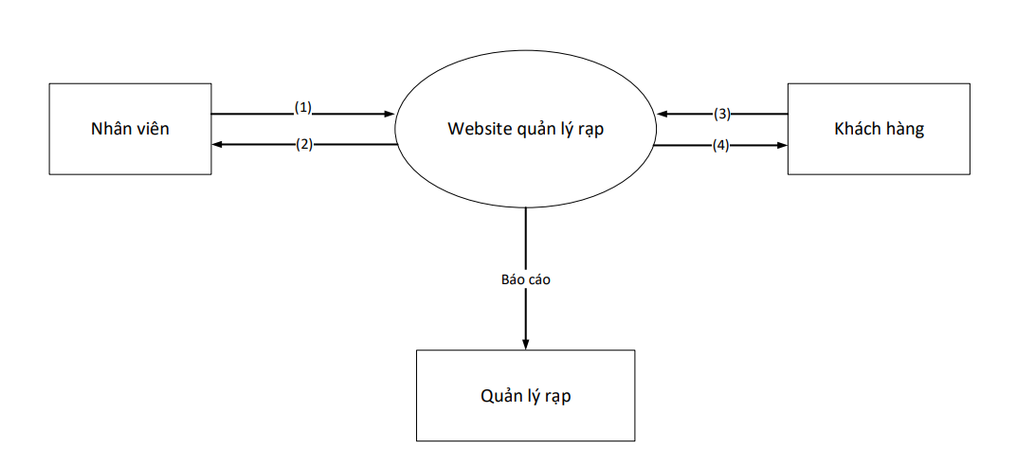

Chú thích:

(1): Thông tin phim, phòng chiếu, nhân viên, báo cáo

(2): Thông tin phim, phòng chiếu, nhân viên, tài khoản khách hàng

(3): Thông tin khoản cá nhân, đặt vé

(4): Thông tin phim, phòng chiếu, tài khoản cá nhân, xác nhận đặt vé

* Có 3 đối tượng tương tác với hệ thống: quản lý rạp, nhân viên, khách hàng
* Sơ đồ phân cấp chức năng hệ thống (BFD) cho nghiệp vụ bài toán:

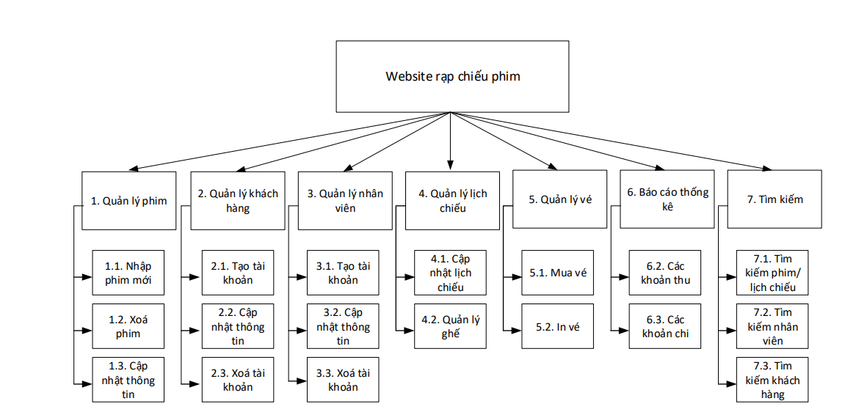

Mô tả các chức năng trong biểu đồ (BFD):

* Quản lý phim
* Quản lý khách hàng
* Quản lý nhân viên
* Quản lý lịch chiếu
* Quản lý vé
* Báo cáo thống kê
* Tìm kiếm

## 1.5. Xây dựng kế hoạch dự án đơn giản

### **1.5.1. Quy mô dự án**

Dự án được nhóm thực hiện trong vòng 15 tuần bắt đầu từ ngày 19/8/2023 đến

ngày 21/12/2023 với quy mô quản lý dành cho các rạp chiếu phim trên cả nước.

### **1.5.2. Phân công công việc**

Trước những công việc của dự án này, cả nhóm đã thống nhất phân chia công

việc sao cho công bằng giữa các thành viên và nhằm đạt hiệu quả tốt nhất trong dự án.

Dưới đây là bảng phân chia công việc cũng như kế hoạch thực hiện dự án.

# **CHƯƠNG 2: THIẾT KẾ CHƯƠNG TRÌNH**

## 2.1. Giới thiệu chung

Các tác nhân của hệ thống :

* Nhân viên và ADMIN là những người sử dụng hệ thống này, hệ thống được cung cấp thông tin từ nhân khẩu trong vùng quản lý
* Nhân viên và ADMIN sẽ duy trì và quản trị hệ thống

Bảng liệt kê các tác nhân và mô tả thông tin cho các tác nhân:

|  |  |  |
| --- | --- | --- |
| **STT** | **Tên tác nhân** | **Mô tả tác nhân** |
| 1 | Nhân viên | Người dùng chính của hệ thống |
| 2 | Admin | Người dùng chính của hệ thống |

|  |  |  |  |  |  |
| --- | --- | --- | --- | --- | --- |
| **STT** | **Mã usecase** | **Tên usecase** | **Mô tả Usecase** | **Tác nhân tương tác** | **Độ phức**  **tạp** |
| 1 | UC01 | Đăng nhập | Login | Nhân viên, Admin |  |
| 2 | UC02 | Xem thông tin phim | Xem thông tin bộ phim | Nhân viên |  |
| 3 | UC03 | Chọn phim | Chọn 1 bộ phim muốn xem | Nhân viên |  |
| 4 | UC04 | Chọn ghế | Chọn vị trí muốn ngồi | Nhân viên |  |
| 5 | UC05 | Chọn xuất chiếu | Chọn xuất chiếu mong muốn | Nhân viên |  |
| 6 | UC06 | Xem thông tin món ăn | Xem thông tin tất cả món ăn | Nhân viên |  |
| 7 | UC07 | Chọn món ăn | Chọn món ăn theo nhu cầu | Nhân viên |  |
| 8 | UC08 | Thanh toán | Thanh toán khoản phí | Nhân viên |  |
| 9 | UC09 | Đăng xuất | Logout | Nhân viên, Admin |  |
| 10 | UC10 | In vé | In thông tin vé | Nhân viên |  |
| 11 | UC11 | In hóa đơn | In thông tin hóa đơn | Nhân viên |  |
| 12 | UC12 | Thêm nhân viên | Thêm 1 nhân viên | Admin |  |
| 13 | UC13 | Xem thông tin nhân viên | Xem thông tin bất kì nhân viên nào | Admin |  |
| 14 | UC14 | Xóa nhân viên | Xóa 1 nhân viên cần xóa | Admin |  |
| 15 | UC15 | Cập nhật nhân viên | Chỉnh sửa thông tin nhân viên | Admin |  |
| 16 | UC16 | Tìm kiếm thông tin | Tìm kiếm 1 nhân viên, món ăn theo nhu cầu | Admin |  |
| 17 | UC17 | Xem thông tin món ăn | Xem thông tin bất kì món ăn nào | Admin |  |
| 18 | UC18 | Xóa món ăn | Xóa 1 món ăn cần xóa | Admin |  |
| 19 | UC19 | Cập nhật món ăn | Chỉnh sửa thông tin món ăn | Admin |  |
| 20 | UC20 | Thêm món ăn | Thêm 1 món ăn | Admin |  |
| 21 | UC21 | Xem doanh thu phim | Xem tổng doanh thu phim | Admin |  |
| 22 | UC22 | Xem doanh thu món ăn | Xem tổng doanh thu món ăn | Admin |  |
| 23 | UC23 | Xem doanh thu vé | Xem tổng doanh thu vé đã bán | Admin |  |
| 24 | UC24 | Xem tổng doanh thu | Tổng hợp tất cả doanh thu | Admin |  |
| 25 | UC25 | In ra doanh thu | In ra tổng doanh thu | Admin |  |
| 26 | UC26 | Xem hóa đơn món ăn | Xem tổng hóa đơn | Admin |  |

## 2.2. Biểu đồ use case

### **2.1.1. Biểu đồ use case nhân viên**

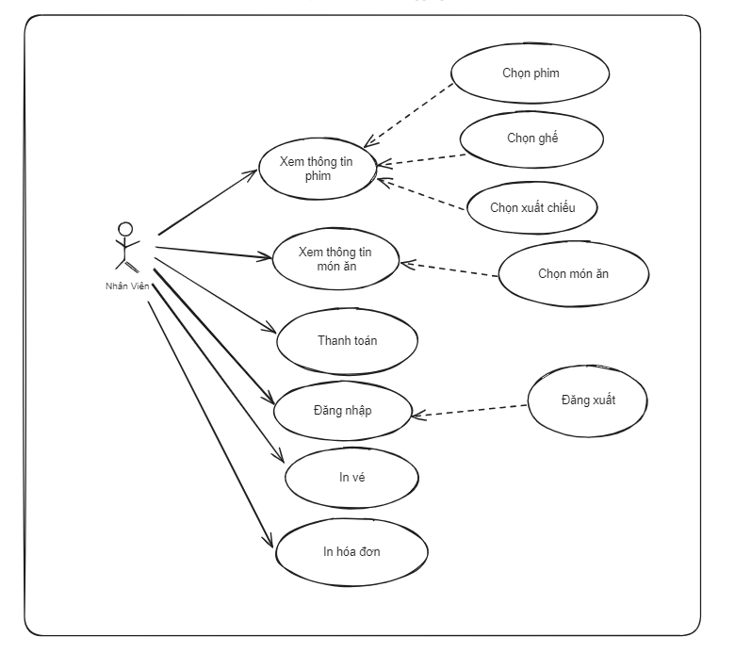

### **2.1.2. Biểu đồ use case Admin**

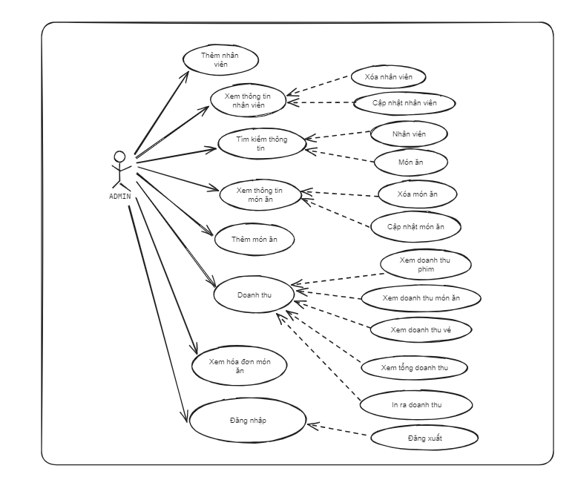

## 2.3. Đặc tả use case

**Nhân viên:**

|  |  |  |  |  |  |  |
| --- | --- | --- | --- | --- | --- | --- |
| **Mã usecase** | **UC01** | | | **Tên usecase** | | Đăng nhập |
| **Mục đích sử dụng** | Đăng nhập vào hệ thống | | | | | |
| **Tác nhân** | Nhân viên | | | | | |
| **Sự kiện kích hoạt** | Sau khi người dùng chọn vào nút đăng nhập | | | | | |
| **Điều kiện tiên quyết** |  | | | | | |
| **Hậu điều kiện** | Người dùng đăng nhập vào hệ thống với vai trò là nhân viên | | | | | |
| **Luồng sự kiện chính (Thành công)** |  | STT | Thực hiện bởi | | Hành động | |
| 1 | Nhân viên | | Nhấn vào nút đăng nhập | |
| 2 | Hệ thống | | Kiểm tra thông tin đăng nhập | |
| 3 | Hệ thống | | Hiển thị giao diện đã đăng nhập vào hệ thống | |
| **Luồng sự kiện thay thế** |  | STT | Thực hiện bởi | | Hành đông | |
| 3a | Hệ thống | | Thông báo sai tài khoản hoặc mật khẩu | |

|  |  |  |  |  |  |  |
| --- | --- | --- | --- | --- | --- | --- |
| **Mã usecase** | **UC02** | | | **Tên usecase** | | Xem thông tin phim |
| **Mục đích sử dụng** | Xem danh sách phim | | | | | |
| **Tác nhân** | Nhân viên | | | | | |
| **Sự kiện kích hoạt** | Sau khi người dùng đăng nhập thì sẽ xuất hiện | | | | | |
| **Điều kiện tiên quyết** |  | | | | | |
| **Hậu điều kiện** | Xem danh sách tất cả các bộ phim | | | | | |
| **Luồng sự kiện chính (Thành công)** |  | STT | Thực hiện bởi | | Hành động | |
| 1 | Nhân viên | | Sau khi đăng nhập | |
| 2 | Hệ thống | | Hiện thông tin ra màn hình | |
| **Luồng sự kiện thay thế** |  | STT | Thực hiện bởi | | Hành đông | |
| Không có |  | |  | |

|  |  |  |  |  |  |  |
| --- | --- | --- | --- | --- | --- | --- |
| **Mã usecase** | **UC03** | | | **Tên usecase** | | Chọn phim |
| **Mục đích sử dụng** | Chọn bộ phim | | | | | |
| **Tác nhân** | Nhân viên | | | | | |
| **Sự kiện kích hoạt** | Sau khi nhân viên ấn vào bộ phim đã chọn | | | | | |
| **Điều kiện tiên quyết** |  | | | | | |
| **Hậu điều kiện** | Chọn bộ phim muốn xem | | | | | |
| **Luồng sự kiện chính (Thành công)** |  | STT | Thực hiện bởi | | Hành động | |
| 1 | Nhân viên | | Sau khi nhân viên ấn vào bộ phim đã chọn | |
| 2 | Hệ thống | | Hệ thống sẽ hiện thông tin bộ phim đã chọn | |
| **Luồng sự kiện thay thế** |  | STT | Thực hiện bởi | | Hành đông | |
| Không có |  | |  | |

|  |  |  |  |  |  |  |
| --- | --- | --- | --- | --- | --- | --- |
| **Mã usecase** | **UC04** | | | **Tên usecase** | | Chọn ghế |
| **Mục đích sử dụng** | Chọn ghế | | | | | |
| **Tác nhân** | Nhân viên | | | | | |
| **Sự kiện kích hoạt** | Sau khi nhân viên ấn vào bộ phim đã chọn và bấm nút chọn ghế | | | | | |
| **Điều kiện tiên quyết** |  | | | | | |
| **Hậu điều kiện** | Chọn ghê muốn ngồi | | | | | |
| **Luồng sự kiện chính (Thành công)** |  | STT | Thực hiện bởi | | Hành động | |
| 1 | Nhân viên | | Sau khi nhân viên ấn vào bộ phim đã chọn và bấm nút chọn ghế | |
| 2 | Hệ thống | | Hệ thống sẽ hiện thông tin vị trí ghế | |
| **Luồng sự kiện thay thế** |  | STT | Thực hiện bởi | | Hành đông | |
| 2a | Hệ thống | | Chỉ chọn được ghế khi đã chọn phim | |
| 2b | Hệ thống | | Chỉ chọn được ghế trạng thái trống | |

|  |  |  |  |  |  |  |
| --- | --- | --- | --- | --- | --- | --- |
| **Mã usecase** | **UC05** | | | **Tên usecase** | | Chọn suất chiếu |
| **Mục đích sử dụng** | Chọn xuất chiếu | | | | | |
| **Tác nhân** | Nhân viên | | | | | |
| **Sự kiện kích hoạt** | Sau khi nhân viên đã chọn suất chiếu | | | | | |
| **Điều kiện tiên quyết** |  | | | | | |
| **Hậu điều kiện** | Chọn xuất chiếu phù hợp | | | | | |
| **Luồng sự kiện chính (Thành công)** |  | STT | Thực hiện bởi | | Hành động | |
| 1 | Nhân viên | | Sau khi nhân viên đã chọn suất chiếu và bấm thêm vé | |
| 2 | Hệ thống | | Hệ thống sẽ hiện thông tin bộ phim và suất chiếu đã chọn | |
| **Luồng sự kiện thay thế** |  | STT | Thực hiện bởi | | Hành đông | |
| 2a | Hệ thống | | Nếu không chọn suất chiếu thì thông tin sẽ không được hiển thị | |

|  |  |  |  |  |  |  |
| --- | --- | --- | --- | --- | --- | --- |
| **Mã usecase** | **UC06** | | | **Tên usecase** | | Xem thông tin món ăn |
| **Mục đích sử dụng** | Xem thông tin món ăn | | | | | |
| **Tác nhân** | Nhân viên | | | | | |
| **Sự kiện kích hoạt** | Sau khi người dùng đăng nhập và bấm vào nút Món ăn trên tabpage | | | | | |
| **Điều kiện tiên quyết** |  | | | | | |
| **Hậu điều kiện** | Xem thông tin tất cả món ăn | | | | | |
| **Luồng sự kiện chính (Thành công)** |  | STT | Thực hiện bởi | | Hành động | |
| 1 | Nhân viên | | Sau khi người dùng đăng nhập và bấm vào nút Món ăn trên tabpage | |
| 2 | Hệ thống | | Hệ thống sẽ hiện thông tin danh sách tất cả món ăn | |
| **Luồng sự kiện thay thế** |  | STT | Thực hiện bởi | | Hành đông | |
| Không có |  | |  | |

|  |  |  |  |  |  |  |
| --- | --- | --- | --- | --- | --- | --- |
| **Mã usecase** | **UC07** | | | **Tên usecase** | | Chọn món ăn |
| **Mục đích sử dụng** | Chọn món ăn mong muốn | | | | | |
| **Tác nhân** | Nhân viên | | | | | |
| **Sự kiện kích hoạt** | Sau khi nhân viên click vào món ăn và bấm chọn | | | | | |
| **Điều kiện tiên quyết** |  | | | | | |
| **Hậu điều kiện** | Chọn món ăn phù hợp với người sử dụng | | | | | |
| **Luồng sự kiện chính (Thành công)** |  | STT | Thực hiện bởi | | Hành động | |
| 1 | Nhân viên | | Sau khi nhân viên click vào món ăn và bấm chọn | |
| 2 | Hệ thống | | Hệ thống sẽ hiện thông tin các món ăn đã chọn ra màn hình | |
| **Luồng sự kiện thay thế** |  | STT | Thực hiện bởi | | Hành đông | |
| Không có |  | |  | |
| **Mã usecase** | **UC08** | | | **Tên usecase** | | Thanh toán |
| **Mục đích sử dụng** | Thanh toán sau khi đặt vé | | | | | |
| **Tác nhân** | Nhân viên | | | | | |
| **Sự kiện kích hoạt** | Sau khi nhân viên bấm vào nút thanh toán | | | | | |
| **Điều kiện tiên quyết** |  | | | | | |
| **Hậu điều kiện** | Thanh toán nhanh chóng | | | | | |
| **Luồng sự kiện chính (Thành công)** |  | STT | Thực hiện bởi | | Hành động | |
| 1 | Nhân viên | | Sau khi nhân viên bấm vào nút thanh toán | |
| 2 | Hệ thống | | Hệ thống sẽ in ra vé sau khi đã được thanh toán | |
| **Luồng sự kiện thay thế** |  | STT | Thực hiện bởi | | Hành đông | |
| 2a | Hệ thống | | Chỉ thanh toán được khi đã chọn phim hoặc đồ ăn | |

|  |  |  |  |  |  |  |
| --- | --- | --- | --- | --- | --- | --- |
| **Mã usecase** | **UC9** | | | **Tên usecase** | | Đăng xuất |
| **Mục đích sử dụng** | Đăng xuất khỏi trang | | | | | |
| **Tác nhân** | Nhân viên, Admin | | | | | |
| **Sự kiện kích hoạt** | Sau khi người dùng bấm vào nút đăng xuất | | | | | |
| **Điều kiện tiên quyết** |  | | | | | |
| **Hậu điều kiện** | Bảo mật thông tin sau khi được sử dụng xong | | | | | |
| **Luồng sự kiện chính (Thành công)** |  | STT | Thực hiện bởi | | Hành động | |
| 1 | Nhân viên, Admin | | Sau khi người dùng bấm vào nút đăng xuất | |
| 2 | Hệ thống | | Hệ thống sẽ trả về trang đăng nhập | |
| **Luồng sự kiện thay thế** |  | STT | Thực hiện bởi | | Hành đông | |
| 2a | Hệ thống | | Chỉ đăng xuất được khi đã đăng nhập | |

|  |  |  |  |  |  |  |
| --- | --- | --- | --- | --- | --- | --- |
| **Mã usecase** | **UC10** | | | **Tên usecase** | | In vé |
| **Mục đích sử dụng** | In ra thông tin vé | | | | | |
| **Tác nhân** | Nhân viên | | | | | |
| **Sự kiện kích hoạt** | Sau khi nhân viên bấm vào nút thanh toán vé sẽ được in | | | | | |
| **Điều kiện tiên quyết** |  | | | | | |
| **Hậu điều kiện** | In thông tin vé dễ dàng kiểm tra | | | | | |
| **Luồng sự kiện chính (Thành công)** |  | STT | Thực hiện bởi | | Hành động | |
| 1 | Nhân viên | | Sau khi nhân viên bấm vào nút thanh toán vé sẽ được in | |
| 2 | Hệ thống | | Hệ thống sẽ in ra vé sau khi đã được thanh toán | |
| **Luồng sự kiện thay thế** |  | STT | Thực hiện bởi | | Hành đông | |
| Không có |  | |  | |

|  |  |  |  |  |  |  |
| --- | --- | --- | --- | --- | --- | --- |
| **Mã usecase** | **UC11** | | | **Tên usecase** | | In hóa đơn |
| **Mục đích sử dụng** | In ra thông tin hóa đơn | | | | | |
| **Tác nhân** | Nhân viên | | | | | |
| **Sự kiện kích hoạt** | Sau khi đã thanh toán vé hoặc đồ ăn thì sẽ in ra tổng hóa đơn | | | | | |
| **Điều kiện tiên quyết** |  | | | | | |
| **Hậu điều kiện** | In ra thông tin hóa đơn | | | | | |
| **Luồng sự kiện chính (Thành công)** |  | STT | Thực hiện bởi | | Hành động | |
| 1 | Nhân viên | | Sau khi đã thanh toán vé hoặc đồ ăn thì sẽ in ra tổng hóa đơn | |
| 2 | Hệ thống | | Hệ thống sẽ in ra hóa đơn sau khi đã được thanh toán | |
| **Luồng sự kiện thay thế** |  | STT | Thực hiện bởi | | Hành đông | |
| Không có |  | |  | |

**Admin:**

|  |  |  |  |  |  |  |
| --- | --- | --- | --- | --- | --- | --- |
| **Mã usecase** | **UC12** | | | **Tên usecase** | | Thêm nhân viên |
| **Mục đích sử dụng** | Thêm 1 nhân viên | | | | | |
| **Tác nhân** | Admin | | | | | |
| **Sự kiện kích hoạt** | Sau khi admin bấm vào nút Thêm | | | | | |
| **Điều kiện tiên quyết** |  | | | | | |
| **Hậu điều kiện** | Thêm 1 nhân viên mới vào hệ thống | | | | | |
| **Luồng sự kiện chính (Thành công)** |  | STT | Thực hiện bởi | | Hành động | |
| 1 | Admin | | Sau khi admin bấm vào nút Thêm | |
| 2 | Hệ thống | | Hệ thống sẽ hiển thị form thông tin để thêm | |
| **Luồng sự kiện thay thế** |  | STT | Thực hiện bởi | | Hành đông | |
| 2a | Hệ thống | | Chỉ được thêm khi đã điền đủ thông tin | |
| 2b | Hệ thống | | Chỉ được thêm khi đã nhập đúng định dạng | |

|  |  |  |  |  |  |  |
| --- | --- | --- | --- | --- | --- | --- |
| **Mã usecase** | **UC13** | | | **Tên usecase** | | Xem thông tin nhân viên |
| **Mục đích sử dụng** | Xem danh sách tất cả nhân viên | | | | | |
| **Tác nhân** | Admin | | | | | |
| **Sự kiện kích hoạt** | Sau khi admin bấm vào nút Người dùng trên tabpage | | | | | |
| **Điều kiện tiên quyết** |  | | | | | |
| **Hậu điều kiện** | Xem thông tin cụ thể của nhân viên | | | | | |
| **Luồng sự kiện chính (Thành công)** |  | STT | Thực hiện bởi | | Hành động | |
| 1 | Admin | | Sau khi Admin bấm vào nút Người dùng trên tabpage | |
| 2 | Hệ thống | | Hệ thống sẽ hiển thị Thông tin danh sách nhân viên ra màn hình | |
| **Luồng sự kiện thay thế** |  | STT | Thực hiện bởi | | Hành đông | |
| Không có |  | |  | |

|  |  |  |  |  |  |  |
| --- | --- | --- | --- | --- | --- | --- |
| **Mã usecase** | **UC14** | | | **Tên usecase** | | Xóa nhân viên |
| **Mục đích sử dụng** | Xóa đi 1 nhân viên cần xóa | | | | | |
| **Tác nhân** | Admin | | | | | |
| **Sự kiện kích hoạt** | Sau khi admin bấm nhân viên sau đó bấm vào nút Xóa | | | | | |
| **Điều kiện tiên quyết** |  | | | | | |
| **Hậu điều kiện** | Xóa đi nhân viên nhanh chóng | | | | | |
| **Luồng sự kiện chính (Thành công)** |  | STT | Thực hiện bởi | | Hành động | |
| 1 | Admin | | Sau khi admin bấm nhân viên sau đó bấm vào nút Xóa | |
| 2 | Hệ thống | | Hệ thống sẽ hiển thị lại danh sách nhân viên sau khi đã được xóa | |
| **Luồng sự kiện thay thế** |  | STT | Thực hiện bởi | | Hành đông | |
| 2a | Hệ thống | | Chỉ khi đã bấm vào nhân viên cần xóa thì nút xóa mới hoạt động | |

|  |  |  |  |  |  |  |
| --- | --- | --- | --- | --- | --- | --- |
| **Mã usecase** | **UC15** | | | **Tên usecase** | | Cập nhật nhân viên |
| **Mục đích sử dụng** | Cập nhật lại thông tin của nhân viên | | | | | |
| **Tác nhân** | Admin | | | | | |
| **Sự kiện kích hoạt** | Sau khi admin bấm nhân viên sau đó bấm vào nút Cập nhật | | | | | |
| **Điều kiện tiên quyết** |  | | | | | |
| **Hậu điều kiện** | Chỉnh sửa thông tin nhanh chóng | | | | | |
| **Luồng sự kiện chính (Thành công)** |  | STT | Thực hiện bởi | | Hành động | |
| 1 | Admin | | Sau khi admin bấm nhân viên sau đó bấm vào nút Cập nhật | |
| 2 | Hệ thống | | Hệ thống sẽ hiển thị form và yêu cầu nhập đầy đủ thông tin cập nhật | |
| **Luồng sự kiện thay thế** |  | STT | Thực hiện bởi | | Hành đông | |
| 2a | Hệ thống | | Chỉ khi đã bấm vào nhân viên cần xóa thì nút Cập nhật mới hoạt động | |

|  |  |  |  |  |  |  |
| --- | --- | --- | --- | --- | --- | --- |
| **Mã usecase** | **UC16** | | | **Tên usecase** | | Tìm kiếm thông tin |
| **Mục đích sử dụng** | Tìm kiếm thông tin nhân viên hoặc món ăn | | | | | |
| **Tác nhân** | Admin | | | | | |
| **Sự kiện kích hoạt** | Sau khi admin nhập Tên nhân viên, món ăn | | | | | |
| **Điều kiện tiên quyết** |  | | | | | |
| **Hậu điều kiện** | Tìm kiếm thông tin 1 cách nhanh chóng | | | | | |
| **Luồng sự kiện chính (Thành công)** |  | STT | Thực hiện bởi | | Hành động | |
| 1 | Admin | | Sau khi admin nhập Tên nhân viên, món ăn | |
| 2 | Hệ thống | | Hiển thị thông tin nhân viên, món ăn cần tìm | |
| **Luồng sự kiện thay thế** |  | STT | Thực hiện bởi | | Hành đông | |
| 2a | Hệ thống | | Nhập đúng tên ký tự | |

|  |  |  |  |  |  |  |
| --- | --- | --- | --- | --- | --- | --- |
| **Mã usecase** | **UC17** | | | **Tên usecase** | | Xem thông tin món ăn |
| **Mục đích sử dụng** | Xem thông tin danh sách món ăn | | | | | |
| **Tác nhân** | Admin | | | | | |
| **Sự kiện kích hoạt** | Sau khi admin bấm vào nút món ăn trên tabpage | | | | | |
| **Điều kiện tiên quyết** |  | | | | | |
| **Hậu điều kiện** | Xem danh sách tất cả món ăn | | | | | |
| **Luồng sự kiện chính (Thành công)** |  | STT | Thực hiện bởi | | Hành động | |
| 1 | Admin | | Sau khi admin bấm vào nút món ăn trên tabpage | |
| 2 | Hệ thống | | Hệ thống sẽ hiển thị danh sách tất cả món ăn trên màn hình | |
| **Luồng sự kiện thay thế** |  | STT | Thực hiện bởi | | Hành đông | |
| Không có |  | |  | |

|  |  |  |  |  |  |  |
| --- | --- | --- | --- | --- | --- | --- |
| **Mã usecase** | **UC18** | | | **Tên usecase** | | Xóa món ăn |
| **Mục đích sử dụng** | Xóa 1 món ăn trong danh sách | | | | | |
| **Tác nhân** | Admin | | | | | |
| **Sự kiện kích hoạt** | Sau khi admin bấm vào món ăn sau đó bấm vào nút Xóa | | | | | |
| **Điều kiện tiên quyết** |  | | | | | |
| **Hậu điều kiện** | Xóa món ăn nhanh chóng | | | | | |
| **Luồng sự kiện chính (Thành công)** |  | STT | Thực hiện bởi | | Hành động | |
| 1 | Admin | | Sau khi admin bấm vào món ăn sau đó bấm vào nút Xóa | |
| 2 | Hệ thống | | Hệ thống sẽ hiển thị danh sách món ăn sau khi đã được xóa | |
| **Luồng sự kiện thay thế** |  | STT | Thực hiện bởi | | Hành đông | |
| 2a | Hệ thống | | Chỉ khi bấm vào món ăn thì nút xóa mới được hoạt động | |

|  |  |  |  |  |  |  |
| --- | --- | --- | --- | --- | --- | --- |
| **Mã usecase** | **UC19** | | | **Tên usecase** | | Cập nhật món ăn |
| **Mục đích sử dụng** | Cập nhật lại thông tin của món ăn | | | | | |
| **Tác nhân** | Admin | | | | | |
| **Sự kiện kích hoạt** | Sau khi admin bấm vào món ăn sau đó bấm vào Cập nhật | | | | | |
| **Điều kiện tiên quyết** |  | | | | | |
| **Hậu điều kiện** | Xóa món ăn nhanh chóng | | | | | |
| **Luồng sự kiện chính (Thành công)** |  | STT | Thực hiện bởi | | Hành động | |
| 1 | Admin | | Sau khi admin bấm vào món ăn sau đó bấm vào Cập nhật | |
| 2 | Hệ thống | | Hệ thống sẽ hiển thị form và yêu cầu nhập đầy đủ thông tin cần cập nhật | |
| **Luồng sự kiện thay thế** |  | STT | Thực hiện bởi | | Hành đông | |
| 2a | Hệ thống | | Chỉ khi bấm vào món ăn thì nút cập nhật mới được hoạt động | |

|  |  |  |  |  |  |  |
| --- | --- | --- | --- | --- | --- | --- |
| **Mã usecase** | **UC20** | | | **Tên usecase** | | Thêm món ăn |
| **Mục đích sử dụng** | Thêm món ăn mới vào danh sách | | | | | |
| **Tác nhân** | Admin | | | | | |
| **Sự kiện kích hoạt** | Sau khi admin bấm vào nút thêm | | | | | |
| **Điều kiện tiên quyết** |  | | | | | |
| **Hậu điều kiện** | Thêm 1 món ăn mới | | | | | |
| **Luồng sự kiện chính (Thành công)** |  | STT | Thực hiện bởi | | Hành động | |
| 1 | Admin | | Sau khi admin bấm vào nút thêm | |
| 2 | Hệ thống | | Hệ thống sẽ hiển thị form thêm món ăn cần điền đẩy đủ thông tin để thêm món ăn | |
| **Luồng sự kiện thay thế** |  | STT | Thực hiện bởi | | Hành đông | |
| 2a | Hệ thống | | Yêu cầu nhập đầy đủ thông tin | |
| 2b | Hệ thống | | Yêu cầu nhập đúng định dạng | |

|  |  |  |  |  |  |  |
| --- | --- | --- | --- | --- | --- | --- |
| **Mã usecase** | **UC21** | | | **Tên usecase** | | Xem doanh thu phim |
| **Mục đích sử dụng** | Xem doanh thu của phim | | | | | |
| **Tác nhân** | Admin | | | | | |
| **Sự kiện kích hoạt** | Sau khi admin bấm vào nút Phim trên tabpage | | | | | |
| **Điều kiện tiên quyết** |  | | | | | |
| **Hậu điều kiện** | Xem danh sách doanh thu của phim | | | | | |
| **Luồng sự kiện chính (Thành công)** |  | STT | Thực hiện bởi | | Hành động | |
| 1 | Admin | | Sau khi admin bấm vào nút Phim trên tabpage | |
| 2 | Hệ thống | | Màn hình sẽ hiển thị danh sách doanh thu của phim | |
| **Luồng sự kiện thay thế** |  | STT | Thực hiện bởi | | Hành đông | |
| Không có |  | |  | |

|  |  |  |  |  |  |  |
| --- | --- | --- | --- | --- | --- | --- |
| **Mã usecase** | **UC22** | | | **Tên usecase** | | Xem doanh thu món ăn |
| **Mục đích sử dụng** | Xem doanh thu của món ăn | | | | | |
| **Tác nhân** | Admin | | | | | |
| **Sự kiện kích hoạt** | Sau khi admin bấm vào nút Món Ăn trên tabpage | | | | | |
| **Điều kiện tiên quyết** |  | | | | | |
| **Hậu điều kiện** | Xem danh sách doanh thu của món ăn | | | | | |
| **Luồng sự kiện chính (Thành công)** |  | STT | Thực hiện bởi | | Hành động | |
| 1 | Admin | | Sau khi admin bấm vào nút Món Ăn trên tabpage | |
| 2 | Hệ thống | | Màn hình sẽ hiển thị danh sách doanh thu của món ăn | |
| **Luồng sự kiện thay thế** |  | STT | Thực hiện bởi | | Hành đông | |
| Không có |  | |  | |
| **Mã usecase** | **UC23** | | | **Tên usecase** | | Xem doanh thu vé |
| **Mục đích sử dụng** | Xem doanh thu của vé đã bán | | | | | |
| **Tác nhân** | Admin | | | | | |
| **Sự kiện kích hoạt** | Sau khi admin bấm vào nút Vé trên tabpage | | | | | |
| **Điều kiện tiên quyết** |  | | | | | |
| **Hậu điều kiện** | Xem danh sách doanh thu của vé đã bán | | | | | |
| **Luồng sự kiện chính (Thành công)** |  | STT | Thực hiện bởi | | Hành động | |
| 1 | Admin | | Sau khi admin bấm vào nút Vé trên tabpage | |
| 2 | Hệ thống | | Màn hình sẽ hiển thị danh sách doanh thu của vé đã bán | |
| **Luồng sự kiện thay thế** |  | STT | Thực hiện bởi | | Hành đông | |
| Không có |  | |  | |

|  |  |  |  |  |  |  |
| --- | --- | --- | --- | --- | --- | --- |
| **Mã usecase** | **UC24** | | | **Tên usecase** | | Xem tổng doanh thu |
| **Mục đích sử dụng** | Xem tổng doanh thu | | | | | |
| **Tác nhân** | Admin | | | | | |
| **Sự kiện kích hoạt** | Sau khi admin bấm vào nút Tổng Doanh Thu trên tabpage | | | | | |
| **Điều kiện tiên quyết** |  | | | | | |
| **Hậu điều kiện** | Xem được tổng tất cả doanh thu | | | | | |
| **Luồng sự kiện chính (Thành công)** |  | STT | Thực hiện bởi | | Hành động | |
| 1 | Admin | | Sau khi admin bấm vào nút Tổng Doanh Thu trên tabpage | |
| 2 | Hệ thống | | Màn hình sẽ hiển thị Tổng doanh thu theo từng thời điểm | |
| **Luồng sự kiện thay thế** |  | STT | Thực hiện bởi | | Hành đông | |
| Không có |  | |  | |

|  |  |  |  |  |  |  |
| --- | --- | --- | --- | --- | --- | --- |
| **Mã usecase** | **UC25** | | | **Tên usecase** | | In ra doanh thu |
| **Mục đích sử dụng** | In ra bill doanh thu dễ dàng kiểm tra | | | | | |
| **Tác nhân** | Admin | | | | | |
| **Sự kiện kích hoạt** | Sau khi admin bấm vào nút Xuất execel | | | | | |
| **Điều kiện tiên quyết** |  | | | | | |
| **Hậu điều kiện** | In ra bill doanh thu | | | | | |
| **Luồng sự kiện chính (Thành công)** |  | STT | Thực hiện bởi | | Hành động | |
| 1 | Admin | | Sau khi admin bấm vào nút Xuất execel | |
| 2 | Hệ thống | | Xuất ra 1 file execel và được lưu trong thư mục đã chỉ định | |
| **Luồng sự kiện thay thế** |  | STT | Thực hiện bởi | | Hành đông | |
| Không có |  | |  | |

|  |  |  |  |  |  |  |
| --- | --- | --- | --- | --- | --- | --- |
| **Mã usecase** | **UC26** | | | **Tên usecase** | | Xem hóa đơn món ăn |
| **Mục đích sử dụng** | Xem hóa đơn món ăn | | | | | |
| **Tác nhân** | Admin | | | | | |
| **Sự kiện kích hoạt** | Sau khi admin bấm vào nút Hóa đơn trên tabpage | | | | | |
| **Điều kiện tiên quyết** |  | | | | | |
| **Hậu điều kiện** | Xem thông tin hóa đơn | | | | | |
| **Luồng sự kiện chính (Thành công)** |  | STT | Thực hiện bởi | | Hành động | |
| 1 | Admin | | Sau khi admin bấm vào nút Hóa đơn trên tabpage | |
| 2 | Hệ thống | | Hiển thị danh sách hóa đơn món ăn | |
| **Luồng sự kiện thay thế** |  | STT | Thực hiện bởi | | Hành đông | |
| Không có |  | |  | |

# **CHƯƠNG 3: YÊU CẦU PHÂN TÍCH**

## 3.1. xác định các lớp phân tích

**Nhóm usecase quản lý nhân viên**

Kết quả quá trình phân rã bước đầu của usecase “Xem danh sách nhân viên” :

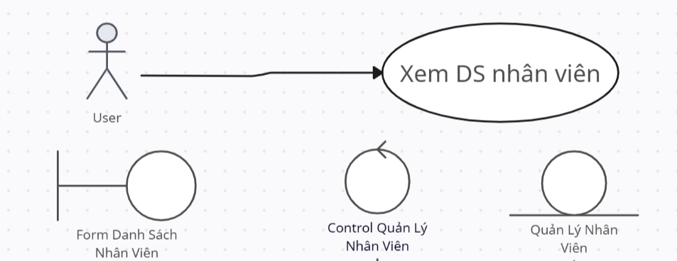

Kết quả quá trình phân rã bước đầu của usecase “tìm kiếm nhân viên” :

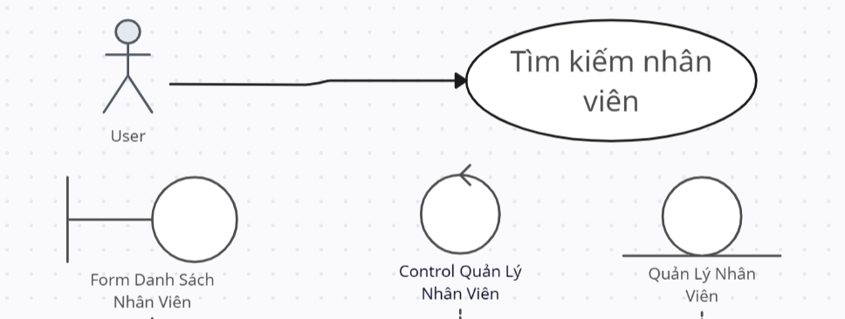

Kết quả quá trình phân rã bước đầu của usecase “Xóa nhân viên” :

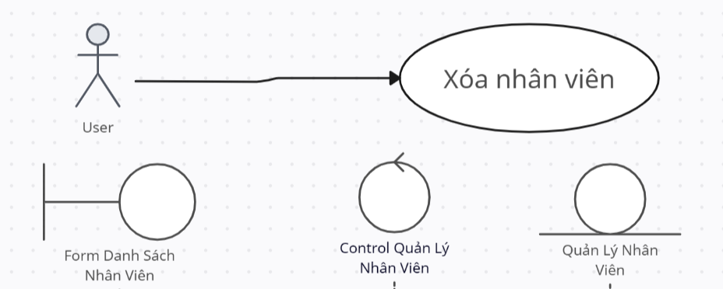

Kết quả quá trình phân rã bước đầu của usecase “Thêm nhân viên” :

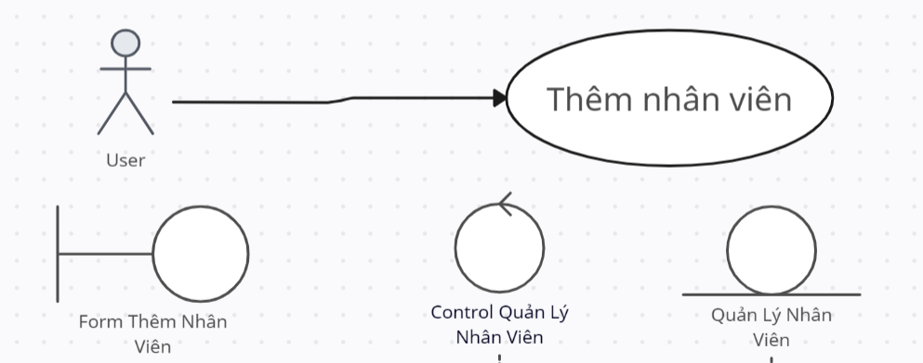

Kết quả quá trình phân rã bước đầu của usecase “Sửa nhân viên” :

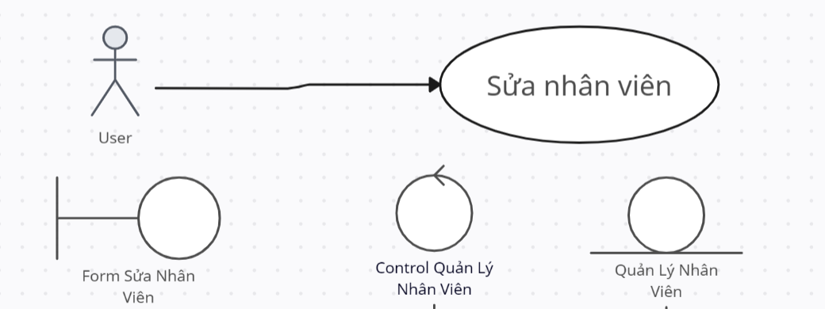

**Nhóm usecase quản lý món ăn**

Kết quả quá trình phân rã bước đầu của usecase “Xem danh sách món ăn” :

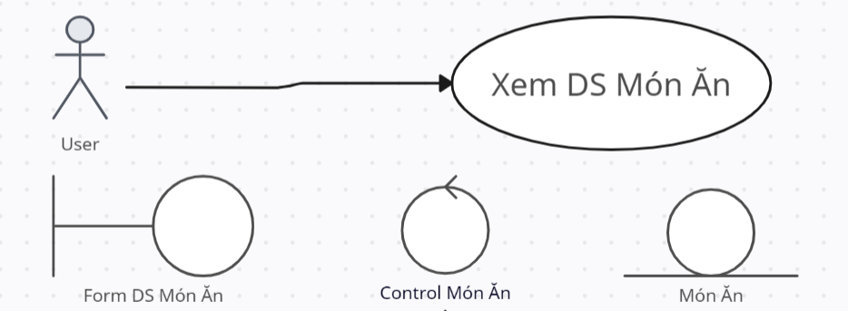

Kết quả quá trình phân rã bước đầu của usecase “tìm kiếm món ăn” :

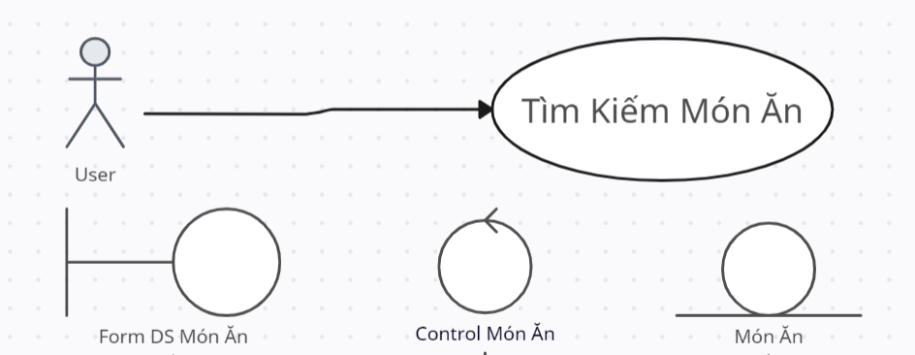

Kết quả quá trình phân rã bước đầu của usecase “Xóa món ăn” :

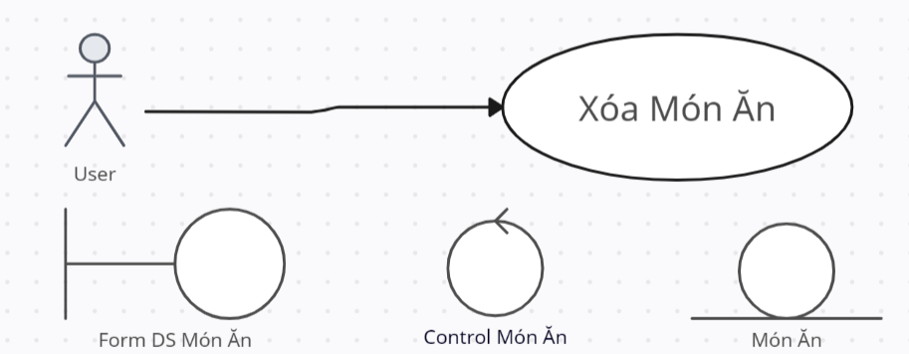

Kết quả quá trình phân rã bước đầu của usecase “Thêm món ăn” :

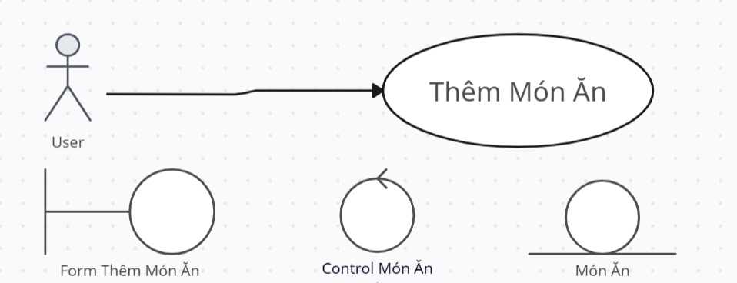

Kết quả quá trình phân rã bước đầu của usecase “Sửa món ăn” :

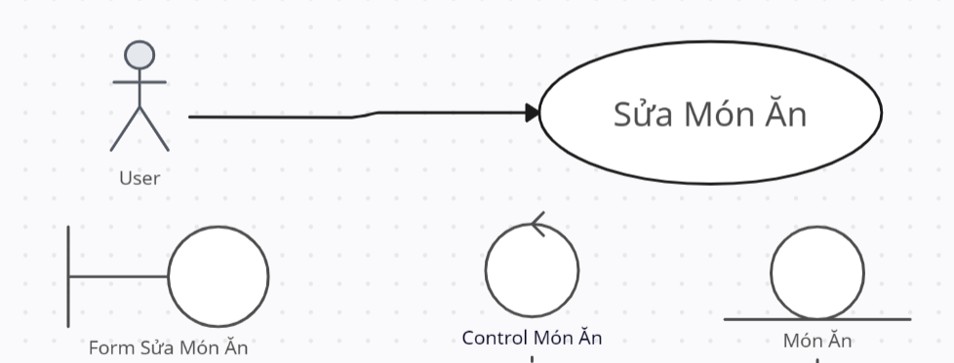

**Nhóm usecase quản lý nhân viên**

Kết quả quá trình phân rã bước đầu của usecase “Xem danh sách thống kê” :

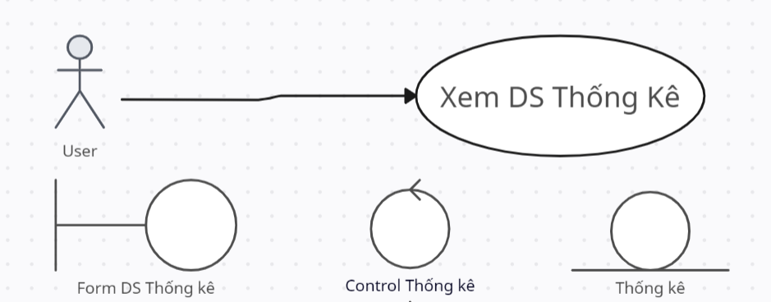

Kết quả quá trình phân rã bước đầu của usecase “Tìm kiếm thống kê” :

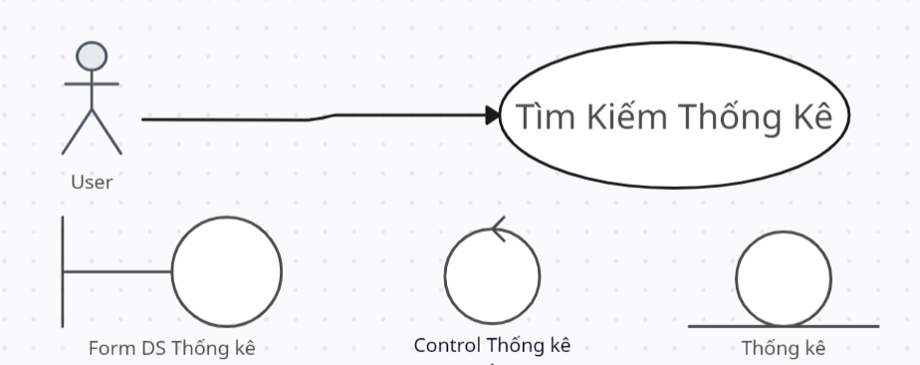

Kết quả quá trình phân rã bước đầu của usecase “Xuất thống kê” :

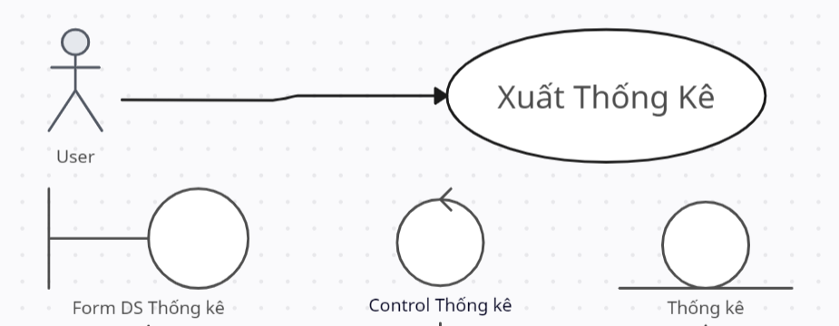

## 3.1. Xác định các lớp phân tích

**Nhóm usecase quản lý phim**

Kết quả quá trình phân rã bước đầu của usecase “Xem danh sách phim” :

Kết quả quá trình phân rã bước đầu của usecase “Tìm kiếm phim” :

Kết quả quá trình phân rã bước đầu của usecase “Thêm phim” :

Kết quả quá trình phân rã bước đầu của usecase “Sửa phim” :

**Nhóm usecase quản lý lịch chiếu**

Kết quả quá trình phân rã bước đầu của usecase “Xem danh lịch chiếu” :

Kết quả quá trình phân rã bước đầu của usecase “Tìm kiếm lịch chiếu” :

Kết quả quá trình phân rã bước đầu của usecase “Thêm lịch chiếu” :

Kết quả quá trình phân rã bước đầu của usecase “Sửa lịch chiếu” :

**Nhóm usecase quản lý vé**

Kết quả quá trình phân rã bước đầu của usecase “Tạo vé” :

## 3.2.xây dựng biểu đồ trình tự

Biểu đồ trình tự cho usecase “Đăng Nhập” phân bổ trách nhiệm ca sử dụng cho các đối tượng của các lớp phân tích :

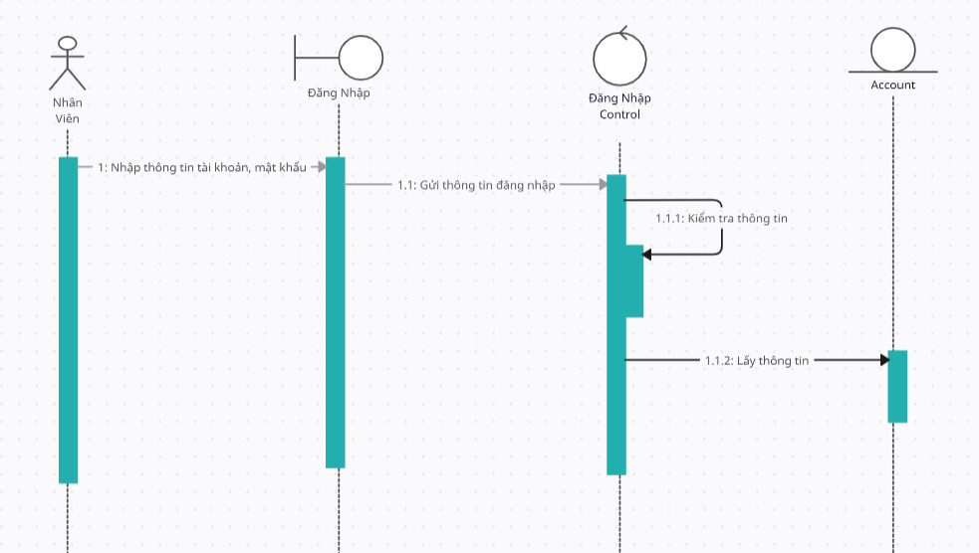

Biểu đồ trình tự cho usecase “Xem thông tin phim” phân bổ trách nhiệm ca sử dụng cho các đối tượng của các lớp phân tích :

Biểu đồ trình tự cho usecase “Thêm phim” phân bổ trách nhiệm ca sử dụng cho các đối tượng của các lớp phân tích :

Biểu đồ trình tự cho usecase “Xóa phim” phân bổ trách nhiệm ca sử dụng cho các đối tượng của các lớp phân tích :

Biểu đồ trình tự cho usecase “Sửa phim” phân bổ trách nhiệm ca sử dụng cho các đối tượng của các lớp phân tích :

Biểu đồ trình tự cho usecase “Tìm kiếm phim” phân bổ trách nhiệm ca sử dụng cho các đối tượng của các lớp phân tích :

Biểu đồ trình tự cho usecase “Xem lịch chiếu” phân bổ trách nhiệm ca sử dụng cho các đối của các lớp phân tích

Biểu đồ trình tự cho usecase “Tạo lịch chiếu mới” phân bổ trách nhiệm ca sử dụng cho các đối tượng của các lớp phân tích :

Biểu đồ trình tự cho usecase “Xóa lịch chiếu” phân bổ trách nhiệm ca sử dụng cho các đối tượng của các lớp phân tích :

Biểu đồ trình tự cho usecase “Sửa lịch chiếu” phân bổ trách nhiệm ca sử dụng cho các đối tượng của các lớp phân tích :

Biểu đồ trình tự cho usecase “Tìm kiếm lịch chiếu” phân bổ trách nhiệm ca sử dụng cho các đối tượng của các lớp phân tích :

Biểu đồ trình tự cho usecase “Thêm nhân viên” phân bổ trách nhiệm ca sử dụng cho các đối tượng của các lớp phân tích :

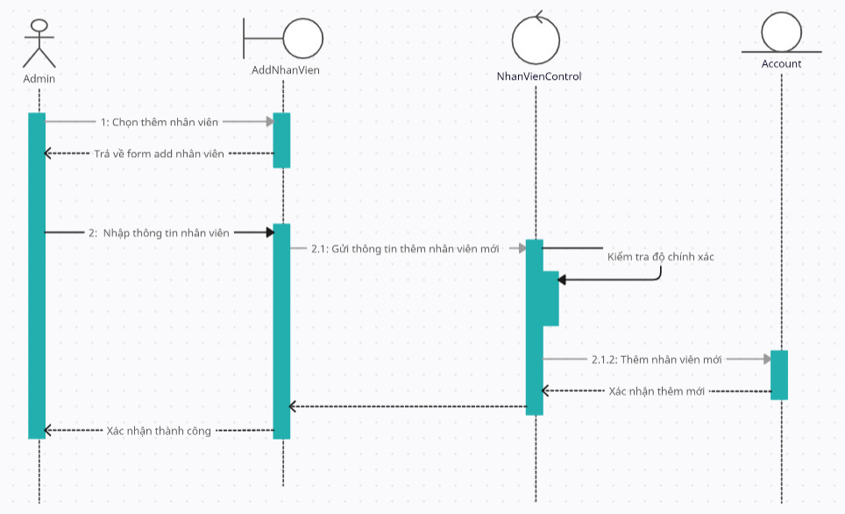

Biểu đồ trình tự cho usecase “Xóa nhân viên” phân bổ trách nhiệm ca sử dụng cho các đối tượng của các lớp phân tích :

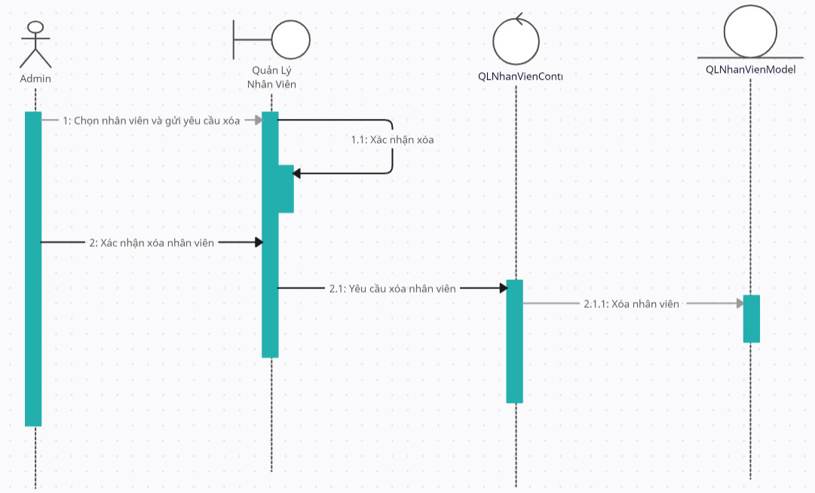

Biểu đồ trình tự cho usecase “Sửa nhân viên” phân bổ trách nhiệm ca sử dụng cho các đối tượng của các lớp phân tích :

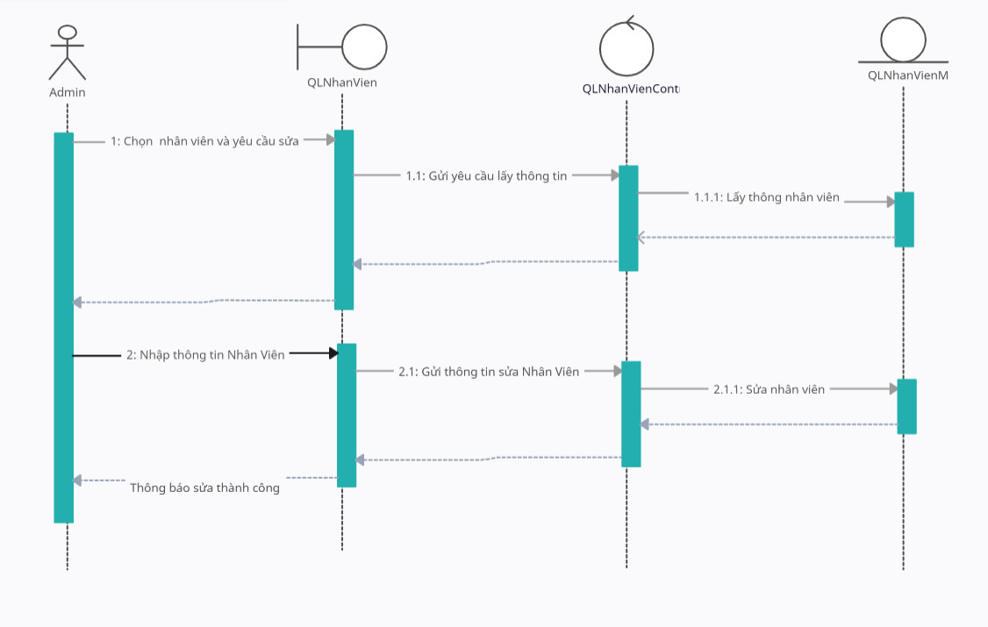

Biểu đồ trình tự cho usecase “Tìm kiếm nhân viên” phân bổ trách nhiệm ca sử dụng cho các đối tượng của các lớp phân tích :

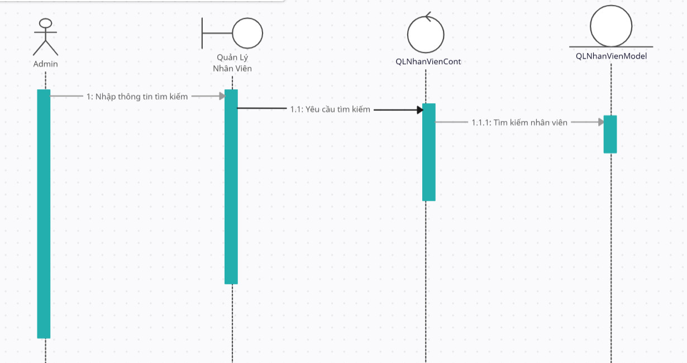

Biểu đồ trình tự cho usecase “Xem danh sách nhân viên” phân bổ trách nhiệm ca sử dụng cho các đối tượng của các lớp phân tích :

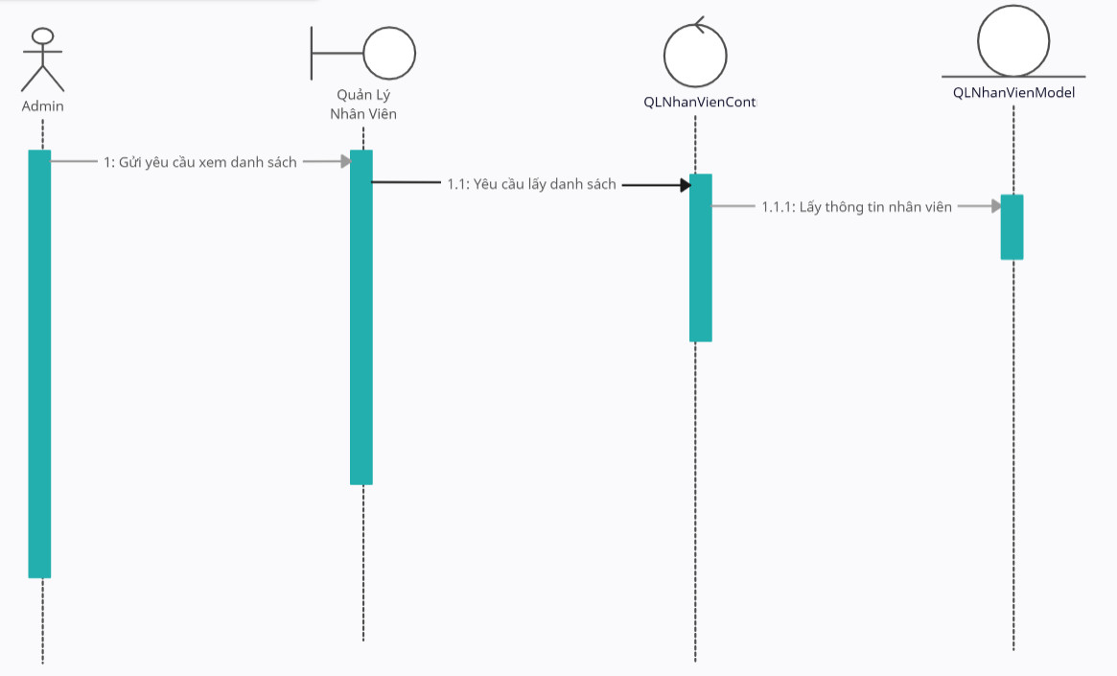

Biểu đồ trình tự cho usecase “Thêm món ăn” phân bổ trách nhiệm ca sử dụng cho các đối tượng của các lớp phân tích :

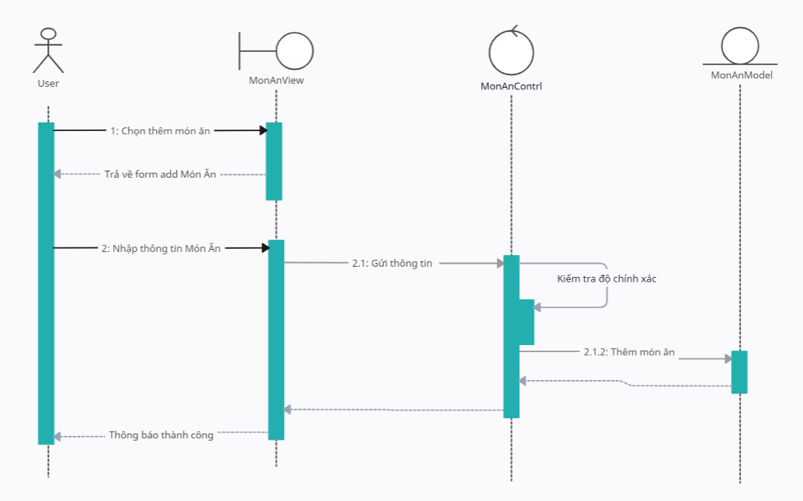

Biểu đồ trình tự cho usecase “Xóa món ăn” phân bổ trách nhiệm ca sử dụng cho các đối tượng của các lớp phân tích :

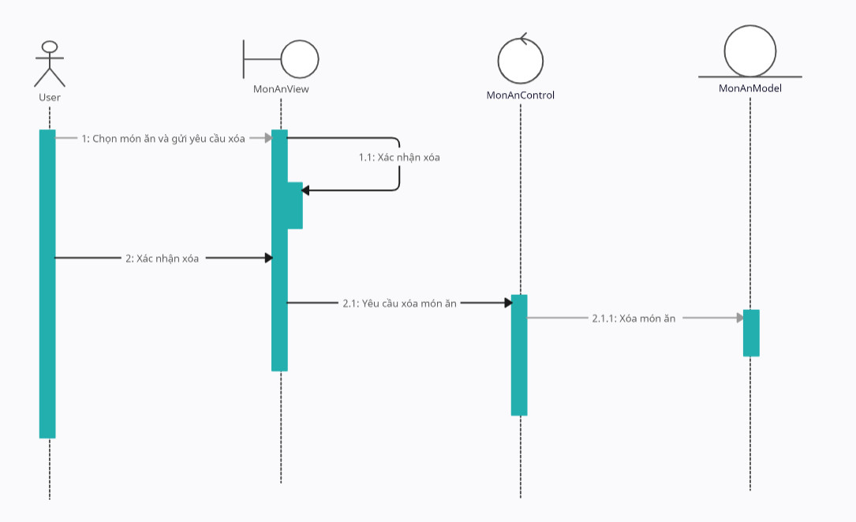

Biểu đồ trình tự cho usecase “Sửa món ăn” phân bổ trách nhiệm ca sử dụng cho các đối tượng của các lớp phân tích :

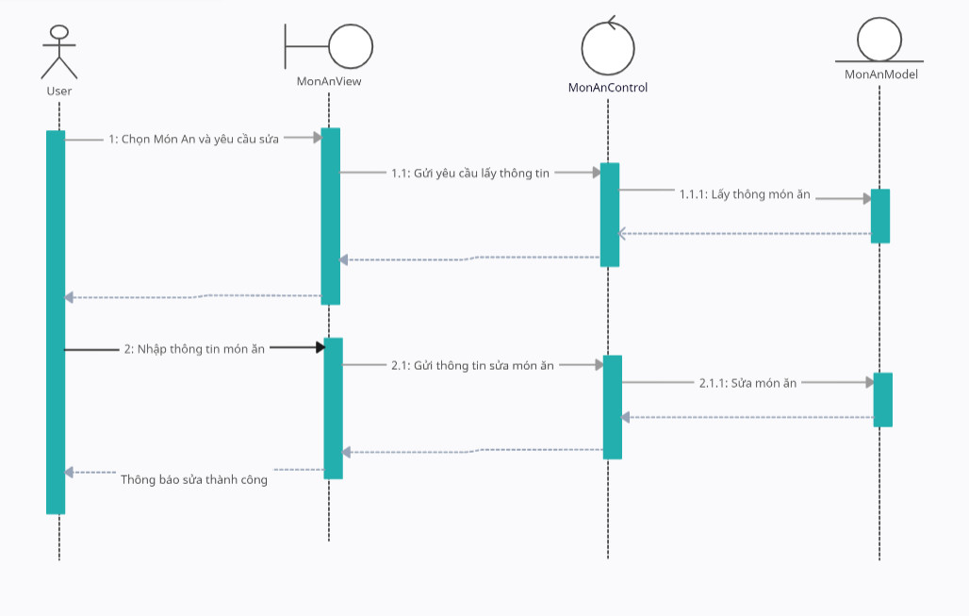

Biểu đồ trình tự cho usecase “tìm kiếm món ăn” phân bổ trách nhiệm ca sử dụng cho các đối tượng của các lớp phân tích :

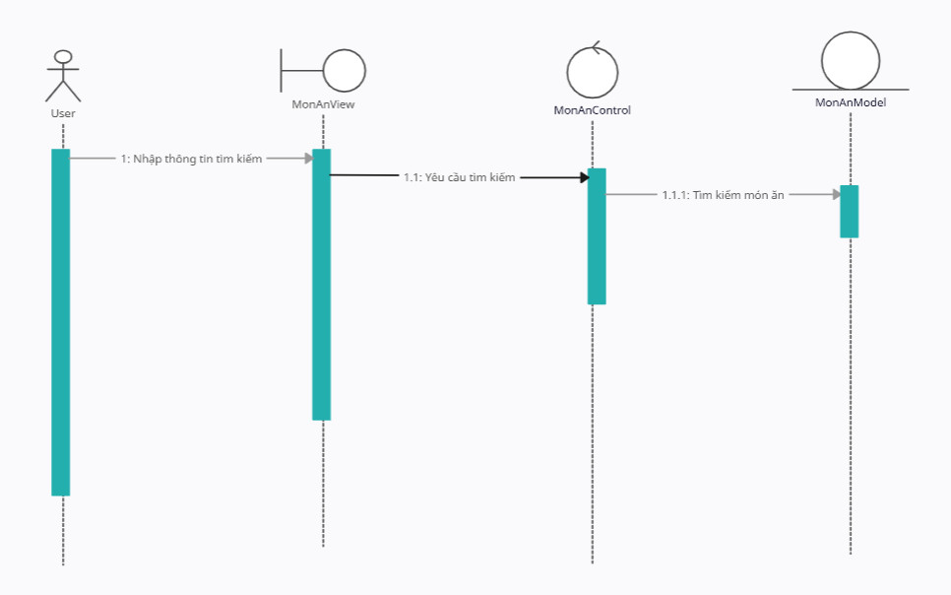

Biểu đồ trình tự cho usecase “Xem danh sách món ăn” phân bổ trách nhiệm ca sử dụng cho các đối tượng của các lớp phân tích :

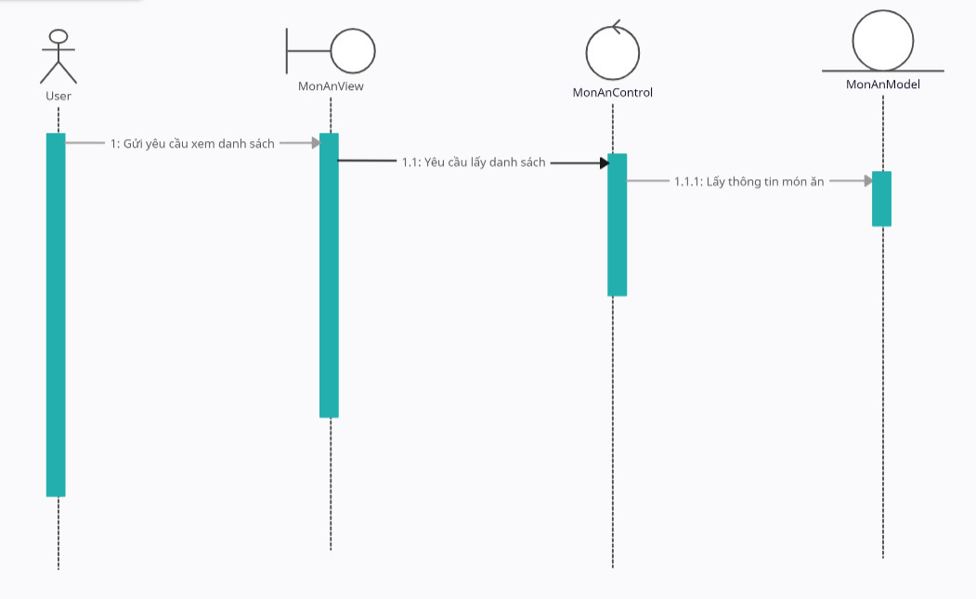

Biểu đồ trình tự cho usecase “Xem thống kê” phân bổ trách nhiệm ca sử dụng cho các đối tượng của các lớp phân tích :

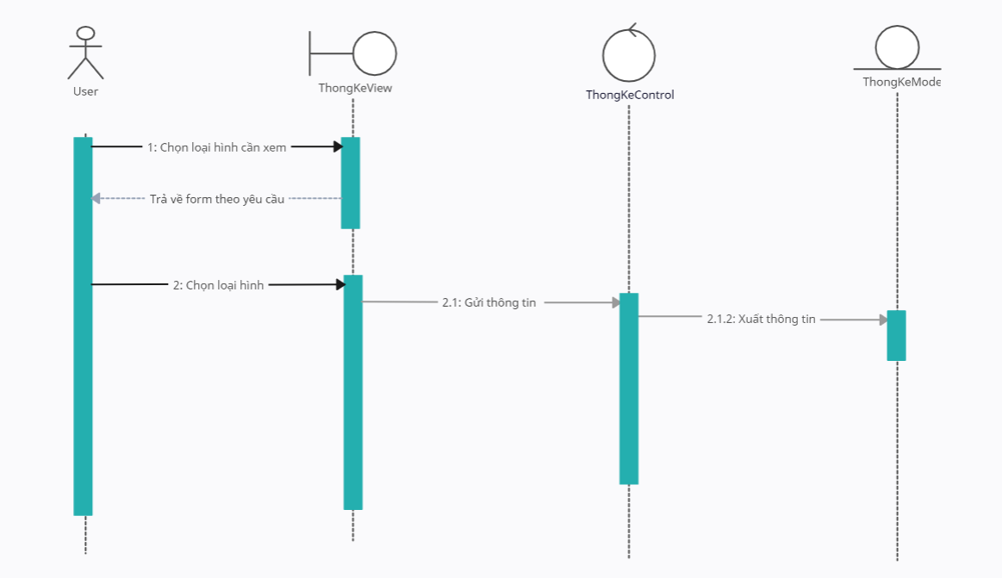

## 3.3. Xây dựng biểu đồ lớp phân tích

Usecase Quản lý phim :

Usecase Quản lý lịch chiếu:

Usecase Quản lý nhân viên :

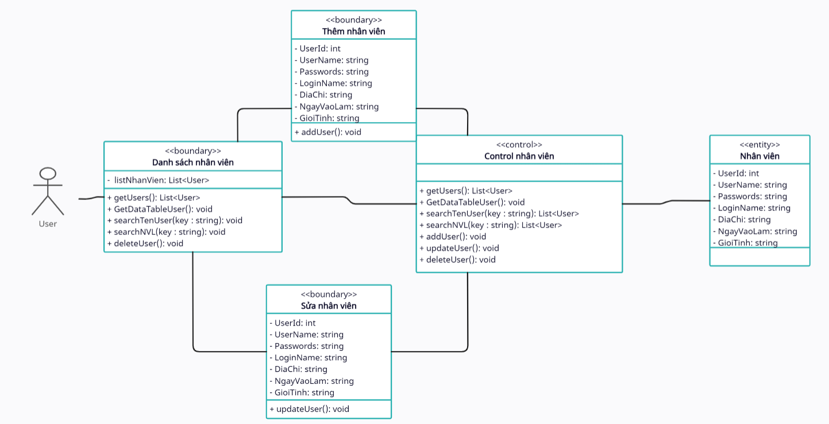

Usecase Quản lý món ăn:

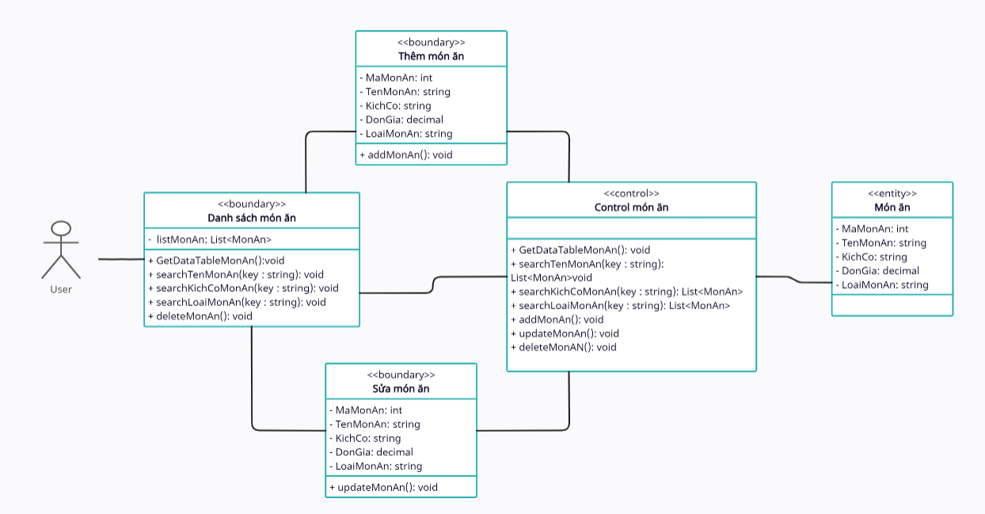

## 3.4: xây dựng biểu đồ

Biểu đồ thực thể (ERD)

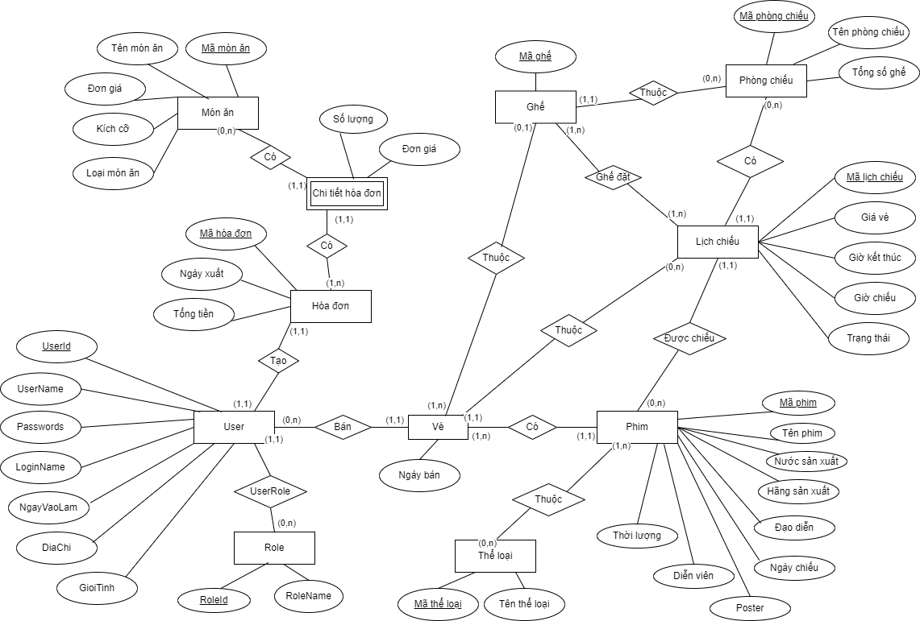

Mô hình CDM

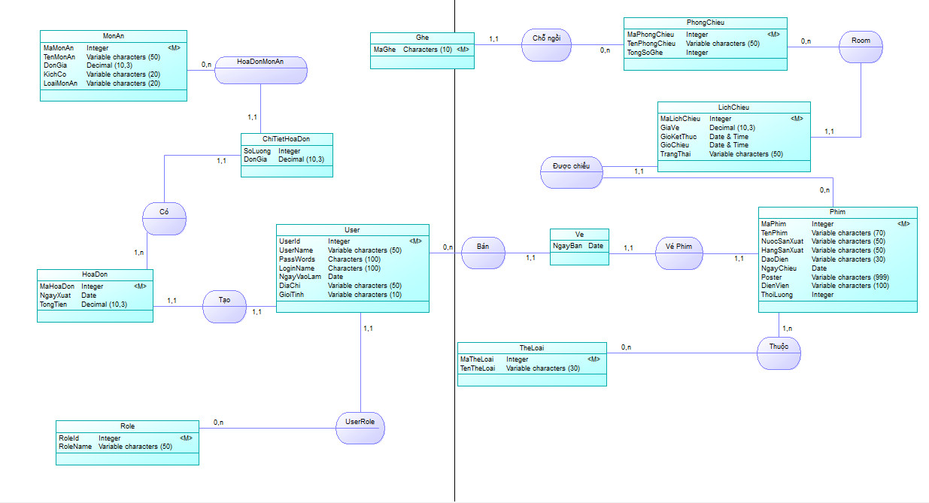

# **CHƯƠNG 4: THIẾT KẾ CHƯƠNG TRÌNH**

## 4.1. Thiết kế cơ sở dữ liệu

* Sơ đồ quan hệ các bảng

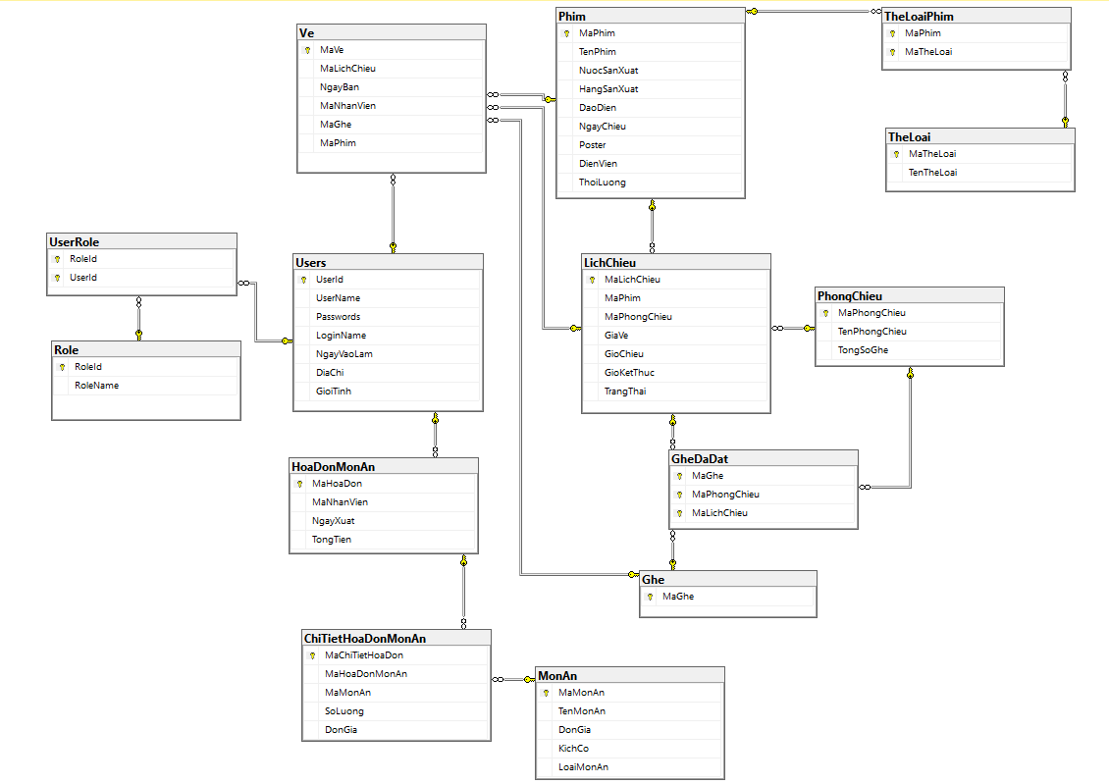

* Đặc tả dữ liệu trên bảng Users

|  |  |  |  |  |
| --- | --- | --- | --- | --- |
| Tên trường | Kiểu dữ liệu | Ràng buộc | Khuôn dạng | Ghi chú |
| UserId | int | Khóa chính | Số nguyên dương |  |
| UserName | Nvarchar(50) |  | Văn bản |  |
| Passwords | Char(100) |  | Văn bản |  |
| LoginName | Char(100) |  | Văn bản |  |
| NgayVaoLam | Date |  | Ngày tháng năm |  |
| DiaChi | Nvarchar(50) |  | Văn bản |  |
| GioiTinh | Nvarchar(10) |  | Văn bản |  |

* Đặc tả dữ liệu trên bảng Role

|  |  |  |  |  |
| --- | --- | --- | --- | --- |
| Tên trường | Kiểu dữ liệu | Ràng buộc | Khuôn dạng | Ghi chú |
| RoleId | int | Khóa chính | Số nguyên dương |  |
| RoleName | Nvarchar(50) |  | Văn bản |  |

* Đặc tả dữ liệu trên bảng UserRole

|  |  |  |  |  |
| --- | --- | --- | --- | --- |
| Tên trường | Kiểu dữ liệu | Ràng buộc | Khuôn dạng | Ghi chú |
| RoleId | int | Khóa chính, khóa ngoại đến bảng Role | Số nguyên dương |  |
| UserId | int | Khóa chính, khóa ngoại đến bảng User | Số nguyên dương |  |

* Đặc tả dữ liệu trên bảng MonAn

|  |  |  |  |  |
| --- | --- | --- | --- | --- |
| Tên trường | Kiểu dữ liệu | Ràng buộc | Khuôn dạng | Ghi chú |
| MaMonAn | int | Khóa chính | Số nguyên dương |  |
| TenMonAn | Nvarchar(50) |  | Văn bản |  |
| DonGia | Decimal(10, 3) |  | Số thập phân |  |
| KichCo | Nvarchar (20) |  | Văn bản |  |
| LoaiMonAn | Nvarchar(20) |  | Văn bản |  |

* Đặc tả dữ liệu trên bảng HoaDonMonAn

|  |  |  |  |  |
| --- | --- | --- | --- | --- |
| Tên trường | Kiểu dữ liệu | Ràng buộc | Khuôn dạng | Ghi chú |
| MaHoaDon | int | Khóa chính | Số nguyên dương |  |
| MaNhanVien | int | Khóa ngoại đến bảng Users | Số nguyên dương |  |
| NgayXuat | Date |  | Ngày tháng năm |  |
| TongTien | Decimal(10, 3) |  | Số thập phân |  |

* Đặc tả dữ liệu trên bảng ChiTietHoaDonMonAn

|  |  |  |  |  |
| --- | --- | --- | --- | --- |
| Tên trường | Kiểu dữ liệu | Ràng buộc | Khuôn dạng | Ghi chú |
| MaChiTietHoaDon | int | Khóa chính | Số nguyên dương |  |
| MaHoaDon | int | Khóa ngoại đến bảng HoaDonMonAn | Số nguyên dương |  |
| MaMonAn | int | Khóa ngoại đến bảng MonAn | Số nguyên dương |  |
| SoLuong | int |  | Số nguyên dương |  |
| DonGia | Decimal(10, 3) |  | Số thập phân |  |

* Đặc tả dữ liệu trên bảng Phim

|  |  |  |  |  |
| --- | --- | --- | --- | --- |
| Tên trường | Kiểu dữ liệu | Ràng buộc | Khuôn dạng | Ghi chú |
| MaPhim | int | Khóa chính | Số nguyên dương |  |
| TenPhim | Nvarchar(70) |  | Văn bản |  |
| NuocSanXuat | Nvarchar(50) |  | Văn bản |  |
| HangSanXuat | Nvarchar(50) |  | Văn bản |  |
| DaoDien | Nvarchar(30) |  | Văn bản |  |
| NgayChieu | Date |  | Ngày tháng năm |  |
| Poster | Nvarchar(MAX) |  | Văn bản | Lưu tên hình VD: Image.jpg |
| DienVien | Nvarchar(100) |  | Văn bản |  |
| ThoiLuong | int |  | Số nguyên dương |  |

* Đặc tả dữ liệu trên bảng TheLoai

|  |  |  |  |  |
| --- | --- | --- | --- | --- |
| Tên trường | Kiểu dữ liệu | Ràng buộc | Khuôn dạng | Ghi chú |
| MaTheLoai | int | Khóa chính | Số nguyên dương |  |
| TenTheLoai | Nvarchar(30) |  | Văn bản |  |

* Đặc tả dữ liệu trên bảng TheLoaiPhim

|  |  |  |  |  |
| --- | --- | --- | --- | --- |
| Tên trường | Kiểu dữ liệu | Ràng buộc | Khuôn dạng | Ghi chú |
| MaPhim | int | Khóa chính, khóa ngoại đến bảng Phim | Số nguyên dương |  |
| MaTheLoai | int | Khóa chính, khóa ngoại đến bảng TheLoai | Số nguyên dương |  |

* Đặc tả dữ liệu trên bảng TheLoaiPhim

|  |  |  |  |  |
| --- | --- | --- | --- | --- |
| Tên trường | Kiểu dữ liệu | Ràng buộc | Khuôn dạng | Ghi chú |
| MaGhe | Char(10) | Khóa chính | Số nguyên dương |  |

* Đặc tả dữ liệu trên bảng PhongChieu

|  |  |  |  |  |
| --- | --- | --- | --- | --- |
| Tên trường | Kiểu dữ liệu | Ràng buộc | Khuôn dạng | Ghi chú |
| MaPhongChieu | int | Khóa chính | Số nguyên dương |  |
| TenPhongChieu | Nvarchar(50) |  | Văn bản |  |
| TongSoGhe | int |  | Số nguyên dương |  |

* Đặc tả dữ liệu trên bảng LichChieu

|  |  |  |  |  |
| --- | --- | --- | --- | --- |
| Tên trường | Kiểu dữ liệu | Ràng buộc | Khuôn dạng | Ghi chú |
| MaLichChieu | int | Khóa chính | Số nguyên dương |  |
| MaPhim | int | Khóa ngoại đến bảng phim | Số nguyên dương |  |
| MaPhongChieu | int | Khóa ngoại đến bảng PhongChieu | Số nguyên dương |  |
| GiaVe | Decimal(10, 3) |  | Số thập phân |  |
| GioChieu | Datetime |  | Ngày tháng năm, thời gian |  |
| GioKetThuc | Datetime |  | Ngày tháng năm, thời gian |  |
| TrangThai | Nvarchar(50) |  | Văn bản |  |

* Đặc tả dữ liệu trên bảng GheDaDat

|  |  |  |  |  |
| --- | --- | --- | --- | --- |
| Tên trường | Kiểu dữ liệu | Ràng buộc | Khuôn dạng | Ghi chú |
| MaGhe | int | Khóa chính, khóa ngoại đến bảng Ghe | Số nguyên dương |  |
| MaPhong | int | Khóa chính, khóa ngoại đến bảng PhongChieu | Số nguyên dương |  |
| MaLichChieu | int | Khóa chính, khóa ngoại đến bảng LichChieu | Số nguyên dương |  |

* Đặc tả dữ liệu trên bảng Ve

|  |  |  |  |  |
| --- | --- | --- | --- | --- |
| Tên trường | Kiểu dữ liệu | Ràng buộc | Khuôn dạng | Ghi chú |
| MaVe | int | Khóa chính | Số nguyên dương |  |
| MaLichChieu | int | Khóa ngoại đến bảng LichChieu | Số nguyên dương |  |
| MaNhanVien | int | Khóa ngoại đến bảng Users | Số nguyên dương |  |
| MaPhim | int | Khóa ngoại đến bảng Phim | Số nguyên dương |  |
| NgayBan | Date |  | Ngày tháng năm |  |
| MaGhe | Char(10) | Khóa ngoại đến bảng Ghe | Văn bản |  |

## 4.2. Thiết kế giao diện

## 4.2.1. Mockup giao diện các form

* Mock-up giao diện form đăng nhập

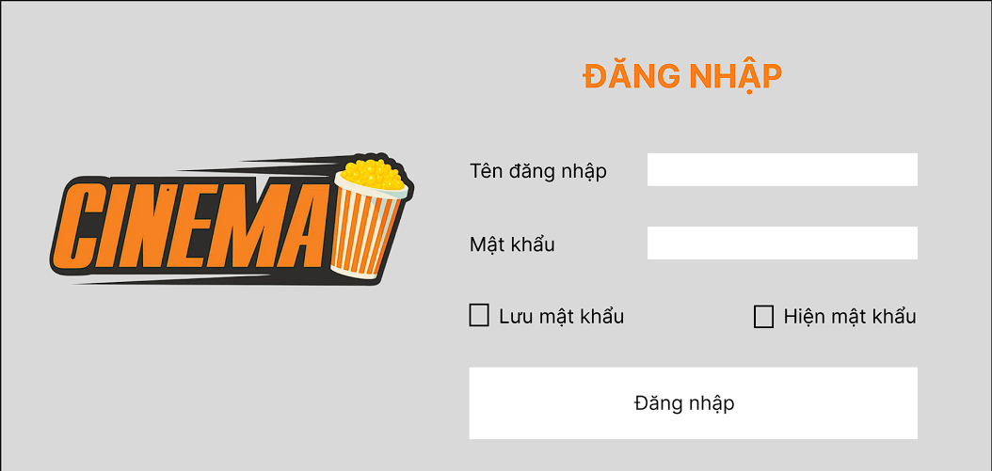

* Mock-up giao diện form trang chủ ( tab phim )

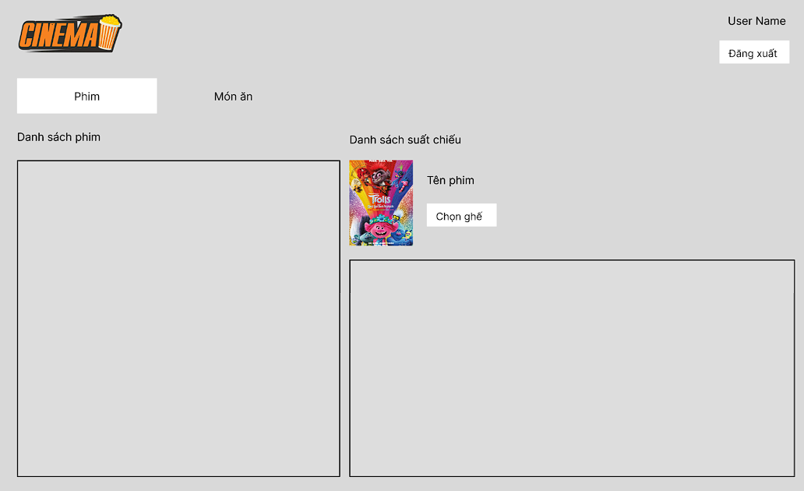

* Mock-up giao diện form trang chủ ( tab món ăn)

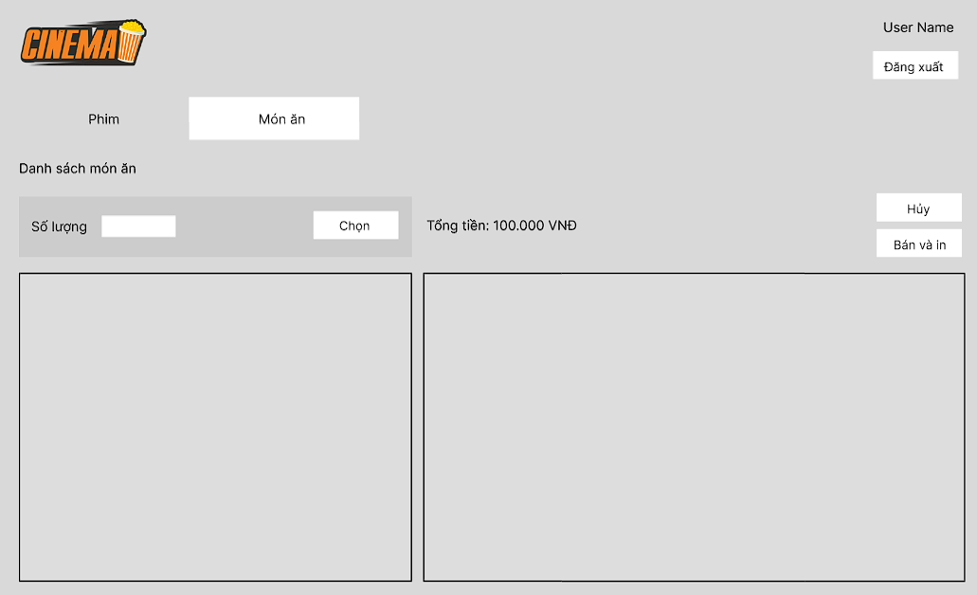

* Mock-up giao diện form chọn ghế

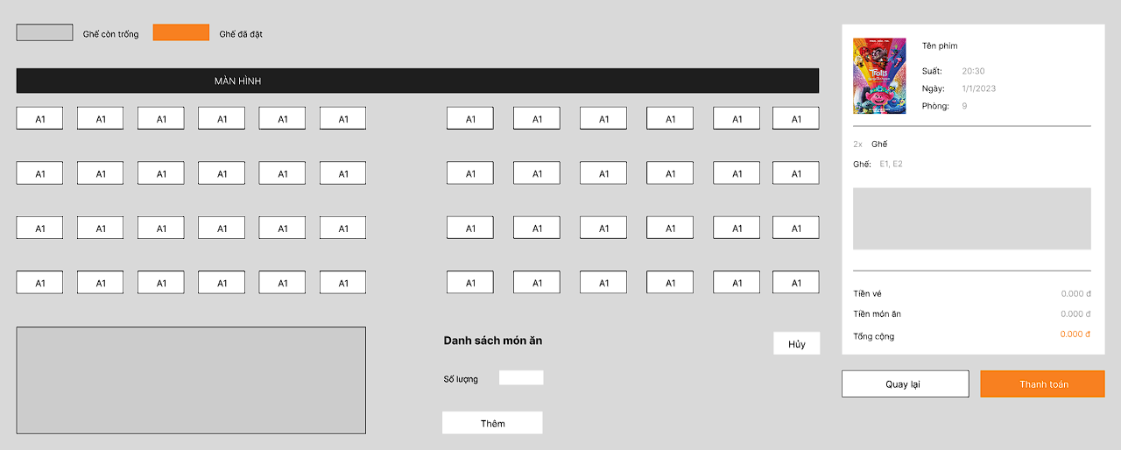

* Mock-up giao diện form trang chủ admin ( tab phim )

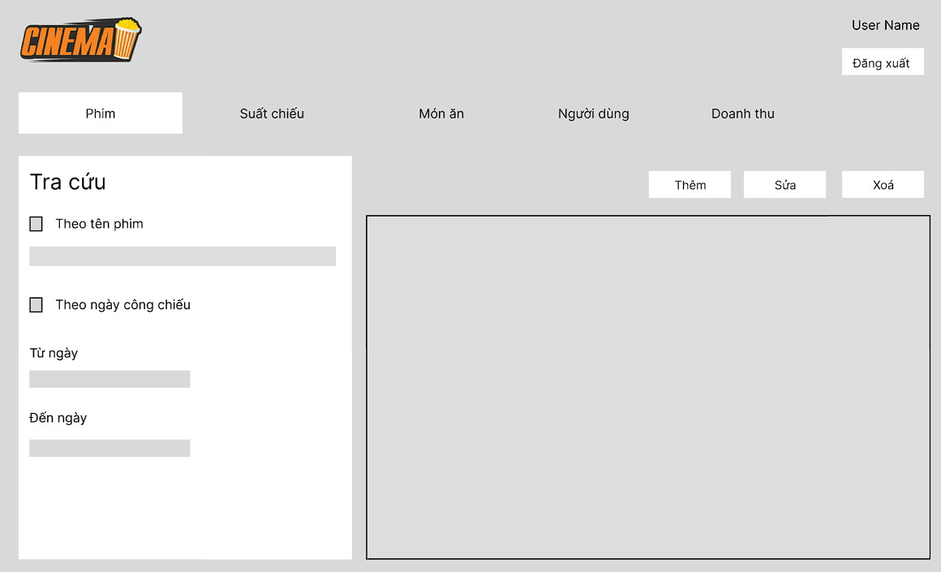

* Mock-up giao diện form thông tin phim

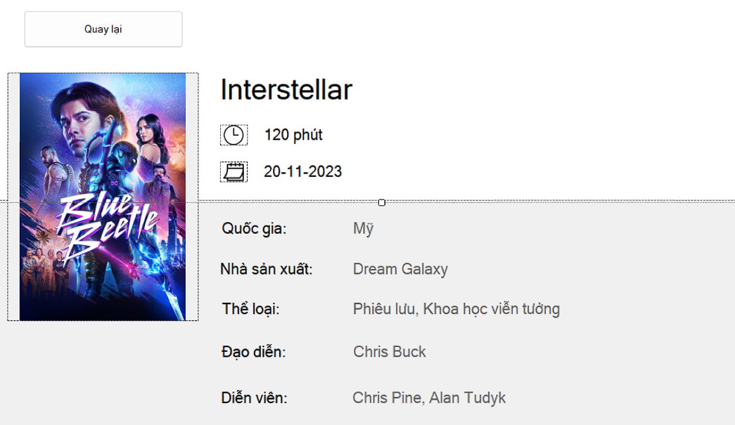

* Mock-up giao diện form thêm phim mới

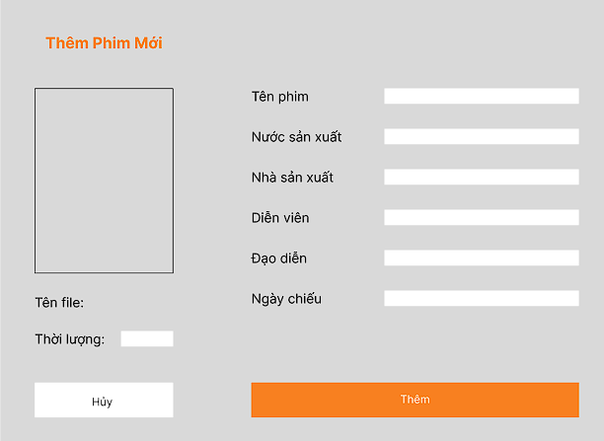

* Mock-up giao diện form cập nhật phim

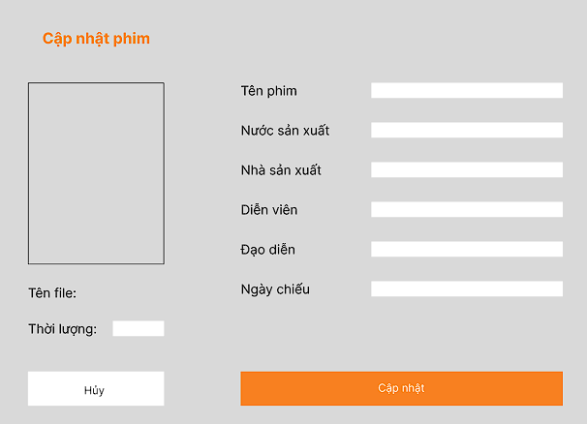

* Mock-up giao diện form thêm thể loại phim

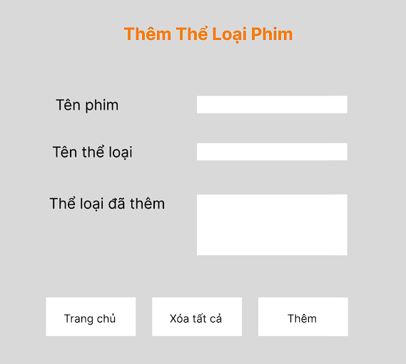

* Mock-up giao diện form admin trang chủ ( tab suất chiếu )

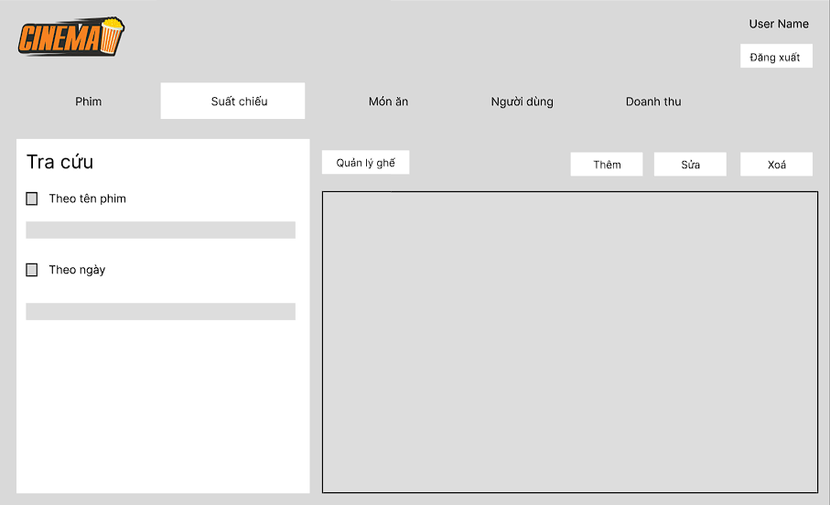

* Mock-up giao diện form thêm suất chiếu

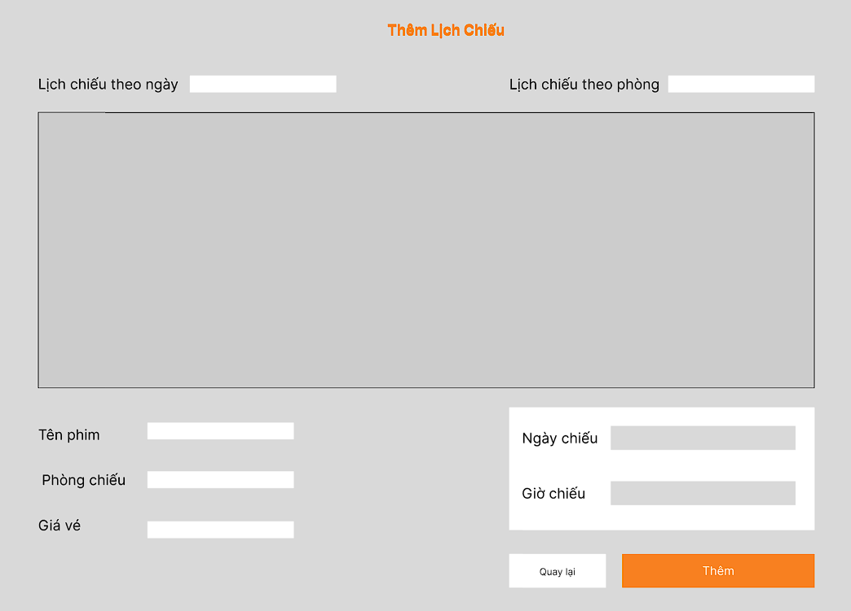

* Mock-up giao diện form quản lý ghế

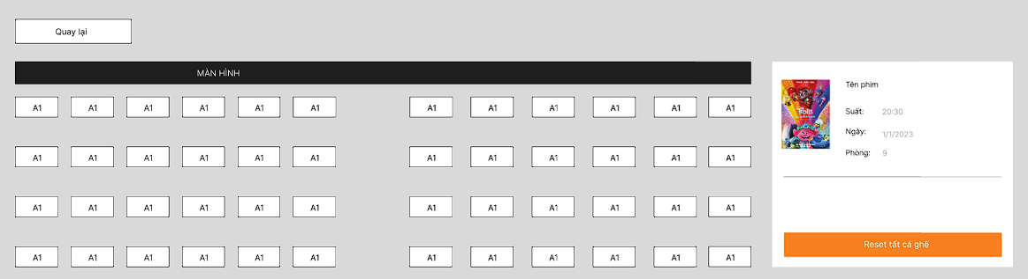

* Mock-up giao diện form admin món ăn (tab món ăn)

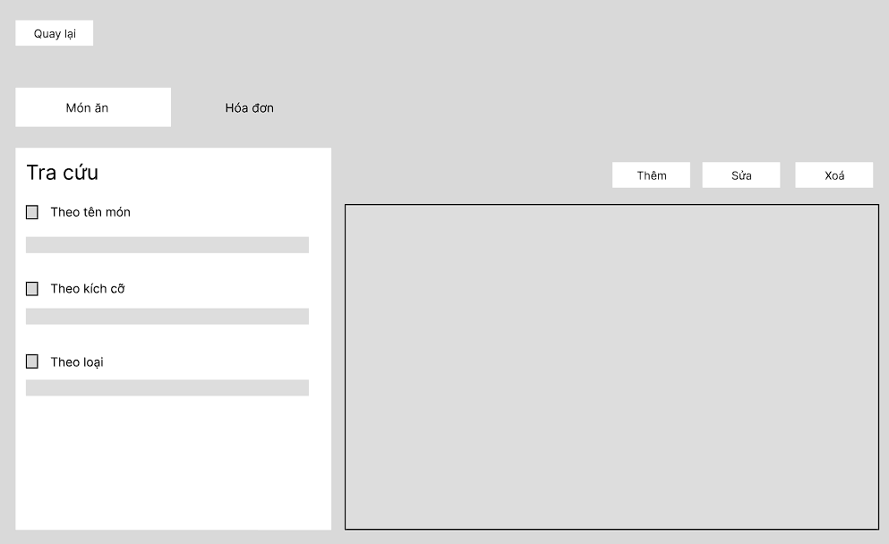

* Mock-up giao diện form admin món ăn (tab hóa đơn món ăn)

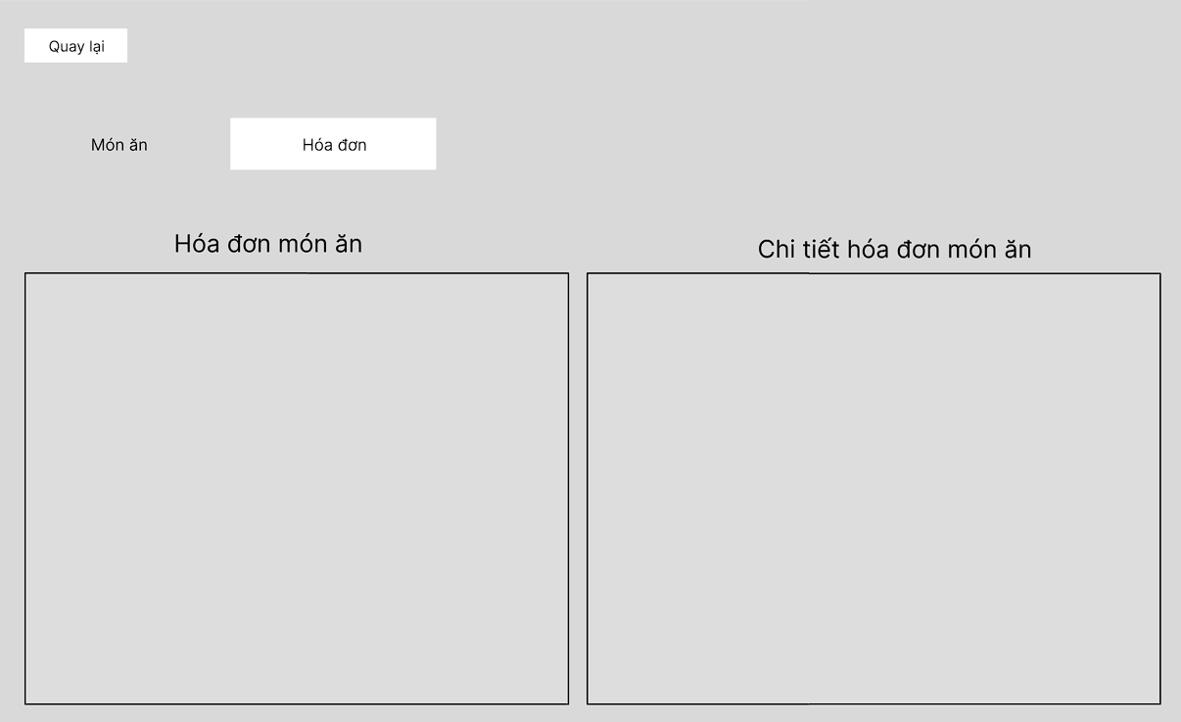

* Mock-up giao diện form admin thêm món ăn

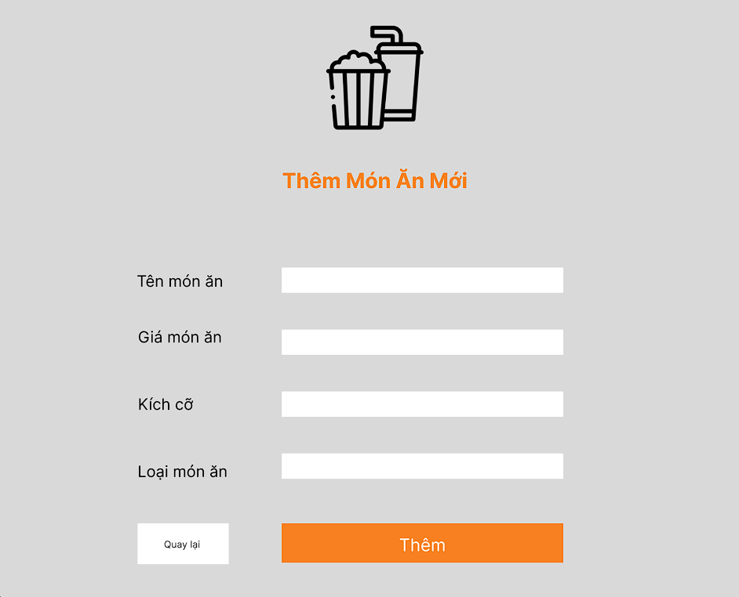

* Mock-up giao diện form admin cập nhật món ăn

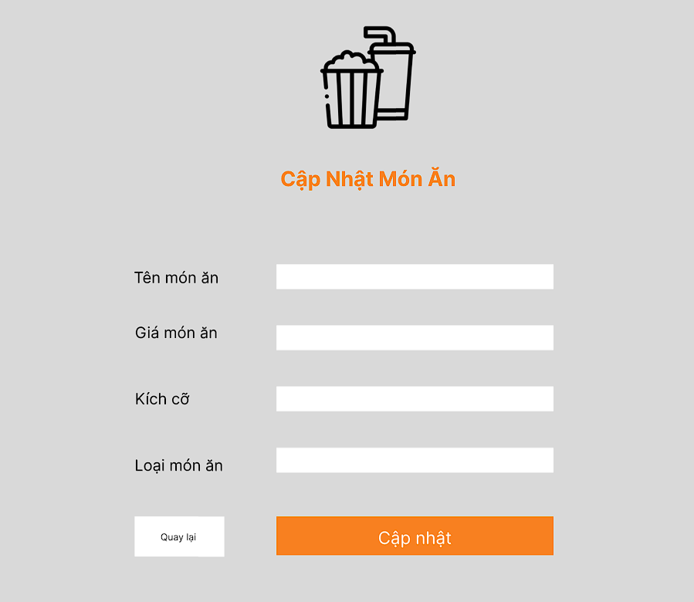

* Mock-up giao diện form nhân viên

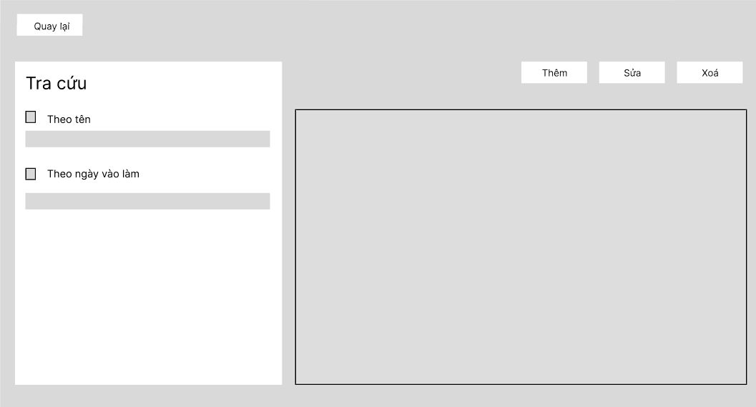

* Mock-up giao diện form thêm, cập nhật nhân viên

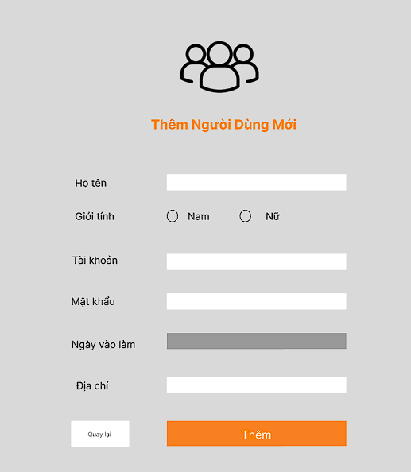

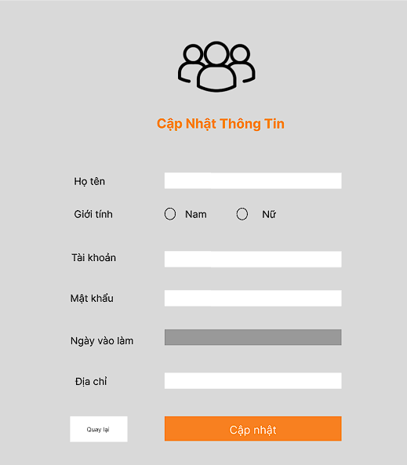

* Mock-up giao diện form doanh thu

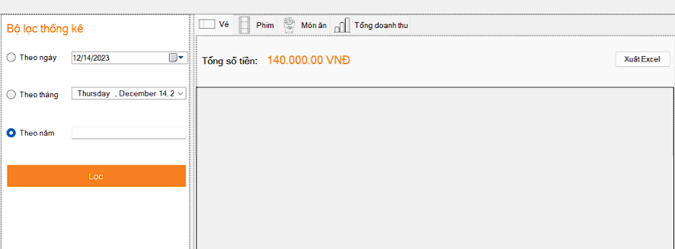

### **4.2.2. Đặc tả thiết kế giao diện**

* Form đăng nhập:

|  |  |  |  |  |
| --- | --- | --- | --- | --- |
| Điều khiển | Thông tin dữ liệu | Loại | Thuộc tính | Ghi chú |
| Nút đăng nhập | Khi click sẽ vào trang chủ hoặc trang chủ admin | Button |  |  |
| Trường tên đăng nhập | Người dùng nhập tên đăng nhập | Textbox |  |  |
| Trường mật khẩu | Người dùng nhập mật khẩu | Textbox |  |  |

* Form Trang chủ (tab phim):

|  |  |  |  |  |
| --- | --- | --- | --- | --- |
| Điều khiển | Thông tin dữ liệu | Loại | Thuộc tính | Ghi chú |
| Tab | Khi click sẽ chuyển qua tab phim hoặc món ăn | Tab |  |  |
| Danh sách phim | Hiển thị danh sách phim | Datagridview |  |  |
| Danh sách suất chiếu | Hiển thị danh sách suất chiếu theo phim | Datagridview |  |  |
| Nút chọn ghế | Di chuyển qua form chọn ghế | Button |  |  |
| Nút đăng xuất | Đăng xuất và di chuyển qua form đăng nhập | Button |  |  |

* Form Trang chủ (tab món ăn):

|  |  |  |  |  |
| --- | --- | --- | --- | --- |
| Điều khiển | Thông tin dữ liệu | Loại | Thuộc tính | Ghi chú |
| Tab | Khi click sẽ chuyển qua tab phim hoặc món ăn | Tab |  |  |
| Danh sách món ăn | Hiển thị danh sách món ăn | Datagridview |  |  |
| Danh sách món ăn đã chọn | Hiển thị danh sách món ăn đã chọn | Datagridview |  |  |
| Nút chọn món | Thêm món ăn vào danh sách món ăn đã chọn | Button |  |  |
| Khung chọn số lượng món ăn | Chọn số lượng món theo tăng hoặc giảm | NumericUpDown |  |  |
| Nút hủy | Reset lại danh sách món ăn đã chọn | Button |  |  |
| Nút bán và in | Bán và in hóa đơn món ăn |  |  |  |
| Nút đăng xuất | Đăng xuất và di chuyển qua form đăng nhập | Button |  |  |

* Form chọn ghế:

|  |  |  |  |  |
| --- | --- | --- | --- | --- |
| Điều khiển | Thông tin dữ liệu | Loại | Thuộc tính | Ghi chú |
| 2 nút hiển thị trạng thái của ghế | Nếu nút màu xám là ghế còn trống, màu cam là đã đặt | Button |  |  |
| Danh sách các ghế ngồi | Hiển thị 48 ghế ngồi cho phép lựa chọn | Button |  |  |
| Danh sách món ăn | Hiển thị danh sách món | Datagridview |  |  |
| Nút thêm món | Thêm món ăn vào danh sách món ăn đã chọn | Button |  |  |
| Khung chọn số lượng món ăn | Chọn số lượng món theo tăng hoặc giảm | NumericUpDown |  |  |
| Nút hủy | Reset lại danh sách món ăn đã chọn | Button |  |  |
| Danh sách món ăn đã chọn | Hiển thị danh sách món ăn đã chọn | Datagridview |  |  |
| Nút thanh toán | Bán và in hóa đơn vé, món ăn | Button |  |  |
| Nút quay lại | Quay lại form trang chủ | Button |  |  |

* Form admin trang chủ ( tab phim )

|  |  |  |  |  |
| --- | --- | --- | --- | --- |
| Điều khiển | Thông tin dữ liệu | Loại | Thuộc tính | Ghi chú |
| Tab | Khi click sẽ chuyển qua tab/form phim, suất chiếu, món ăn, người dùng, doanh thu | Tab |  |  |
| Danh sách phim | Hiển thị danh sách phim | Datagridview |  |  |
| Chọn tra cứu theo tên, theo ngày công chiếu | Khi check sẽ cho phép tra cứu theo tên hoặc ngày công chiếu | Checkbox |  |  |
| Trường nhập tên phim | Tìm kiếm tên phim | Textbox |  |  |
| Khung chọn ngày tháng năm | Chọn ngày | DateTimePicker |  |  |
| Nút thêm | Di chuyển qua form thêm phim mới | Button |  |  |
| Nút sửa | Di chuyển qua form cập nhật phim | Button |  |  |
| Nút xóa | Xóa bộ phim | Button |  |  |
| Nút đăng xuất | Đăng xuất và di chuyển qua form đăng nhập | Button |  |  |

* Form thêm phim mới:

|  |  |  |  |  |
| --- | --- | --- | --- | --- |
| Điều khiển | Thông tin dữ liệu | Loại | Thuộc tính | Ghi chú |
| Nút thêm | Khi click sẽ vào sẽ di chuyển qua form thêm thể loại phim | Button |  |  |
| Các trường thông tin phim | Tên phim, nước sản xuất, nhà sản xuất, diễn viên, đạo diễn, ngày chiếu, thời lượng | Textbox |  |  |
| Poster phim | Khi click vào poster cho phép thêm file ảnh cho poster phim | Picturebox |  |  |

* Form cập nhật phim:

|  |  |  |  |  |
| --- | --- | --- | --- | --- |
| Điều khiển | Thông tin dữ liệu | Loại | Thuộc tính | Ghi chú |
| Nút cập nhật | Khi click sẽ vào sẽ di chuyển qua form thêm thể loại phim | Button |  |  |
| Các trường thông tin phim | Tên phim, nước sản xuất, nhà sản xuất, diễn viên, đạo diễn, ngày chiếu, thời lượng | Textbox |  |  |
| Poster phim | Khi click vào poster cho phép thêm file ảnh cho poster phim | Picturebox |  |  |

* Form thêm thể loại phim:

|  |  |  |  |  |
| --- | --- | --- | --- | --- |
| Điều khiển | Thông tin dữ liệu | Loại | Thuộc tính | Ghi chú |
| Nút thêm | Khi click sẽ vào sẽ thêm thể loại phim | Button |  |  |
| Nút trang chủ | Quay về trang chủ admin | Button |  |  |
| Nút xóa | Reset lại các thể loại đã chọn | Button |  |  |
| Các thể loại | Khi chọn sẽ hiển thị danh sách các thể loại | Combobox |  |  |
| Trường tên phim | Hiển thị tên phim đã thêm từ form trước | Textbox |  |  |

* Form admin trang chủ ( tab suất chiếu)

|  |  |  |  |  |
| --- | --- | --- | --- | --- |
| Điều khiển | Thông tin dữ liệu | Loại | Thuộc tính | Ghi chú |
| Tab | Khi click sẽ chuyển qua tab/form phim, suất chiếu, món ăn, người dùng, doanh thu | Tab |  |  |
| Danh sách suất chiếu | Hiển thị danh sách suất chiếu | Datagridview |  |  |
| Chọn tra cứu theo tên, theo ngày công chiếu | Khi check sẽ cho phép tra cứu theo tên hoặc ngày chiếu | Checkbox |  | 2 Checkbox |
| Trường nhập tên phim | Tìm kiếm tên phim | Textbox |  |  |
| Khung chọn ngày tháng năm | Chọn ngày | DateTimePicker |  |  |
| Nút thêm | Di chuyển qua form thêm suất chiếu | Button |  |  |
| Nút sửa | Di chuyển qua form cập nhật suất chiếu | Button |  |  |
| Nút xóa | Xóa suất chiếu | Button |  |  |
| Nút quản lý ghế | Di chuyển qua form quản lý ghế | Button |  | Cho phép xem trạng thái các ghế của suất chiếu |
| Nút đăng xuất | Đăng xuất và di chuyển qua form đăng nhập | Button |  |  |

* Form thêm lịch chiếu

|  |  |  |  |  |
| --- | --- | --- | --- | --- |
| Điều khiển | Thông tin dữ liệu | Loại | Thuộc tính | Ghi chú |
| Danh sách suất chiếu | Hiển thị danh sách suất chiếu | Datagridview |  |  |
| Danh sách các phòng chiếu | Hiển thị danh sách phòng | Combobox |  |  |
| Trường nhập thông tin suất chiếu | Tên, Phòng, giá vé | Textbox |  |  |
| Khung chọn ngày tháng năm, giờ chiếu | Chọn ngày, giờ chiếu | DateTimePicker |  |  |
| Nút thêm | Thêm suất chiếu | Button |  |  |
| Nút quay lại | Quay lại form admin trang chủ | Button |  |  |

* Form cập nhật lịch chiếu

|  |  |  |  |  |
| --- | --- | --- | --- | --- |
| Điều khiển | Thông tin dữ liệu | Loại | Thuộc tính | Ghi chú |
| Danh sách suất chiếu | Hiển thị danh sách suất chiếu | Datagridview |  |  |
| Danh sách các phòng chiếu | Hiển thị danh sách phòng | Combobox |  |  |
| Trường nhập thông tin suất chiếu | Tên, Phòng, giá vé | Textbox |  |  |
| Khung chọn ngày tháng năm, giờ chiếu | Chọn ngày, giờ chiếu | DateTimePicker |  |  |
| Nút cập nhật | Cập nhật suất chiếu | Button |  |  |
| Nút quay lại | Quay lại form admin trang chủ | Button |  |  |

* Form quản lý ghế

|  |  |  |  |  |
| --- | --- | --- | --- | --- |
| Điều khiển | Thông tin dữ liệu | Loại | Thuộc tính | Ghi chú |
| Danh sách các ghế ngồi | Hiển thị 48 ghế ngồi cho phép lựa chọn | Button |  |  |
| Nút reset tất cả | Reset các ghế đã đặt về trạng thái còn trống | Button |  |  |
| Nút quay lại | Quay lại form trang chủ | Button |  |  |

* Form món ăn ( tab món ăn )

|  |  |  |  |  |
| --- | --- | --- | --- | --- |
| Điều khiển | Thông tin dữ liệu | Loại | Thuộc tính | Ghi chú |
| Tab | Khi click sẽ chuyển qua tab món ăn hoặc hóa đơn món ăn | Tab |  |  |
| Danh sách món ăn | Hiển thị danh sách món ăn | Datagridview |  |  |
| Chọn tra cứu theo tên, kích cỡ, loại | Khi check sẽ cho phép tra cứu theo tên, kích cỡ, loại món ăn | Checkbox |  | 3 Checkbox |
| Trường nhập tên, kích cỡ, loại món ăn | Tìm kiếm tên, kích cỡ, loại món ăn | Textbox |  | 3 Texbox |
| Khung chọn ngày tháng năm | Chọn ngày | DateTimePicker |  |  |
| Nút thêm | Di chuyển qua form thêm món ăn | Button |  |  |
| Nút sửa | Di chuyển qua form cập nhật món ăn | Button |  |  |
| Nút xóa | Xóa món ăn | Button |  |  |

* Form thêm món ăn

|  |  |  |  |  |
| --- | --- | --- | --- | --- |
| Điều khiển | Thông tin dữ liệu | Loại | Thuộc tính | Ghi chú |
| Trường nhập thông tin món ăn | Tên, Giá, Kích cỡ, loại món ăn | Textbox |  | 4 Textbox |
| Nút thêm | Thêm món ăn | Button |  |  |
| Nút quay lại | Quay lại form admin trang chủ | Button |  |  |

* Form cập nhật món ăn

|  |  |  |  |  |
| --- | --- | --- | --- | --- |
| Điều khiển | Thông tin dữ liệu | Loại | Thuộc tính | Ghi chú |
| Trường nhập thông tin món ăn | Tên, Giá, Kích cỡ, loại món ăn | Textbox |  | 4 Textbox |
| Nút cập nhật | Thêm món ăn | Button |  |  |
| Nút quay lại | Quay lại form admin trang chủ | Button |  |  |

* Form món ăn ( tab hóa đơn )

|  |  |  |  |  |
| --- | --- | --- | --- | --- |
| Điều khiển | Thông tin dữ liệu | Loại | Thuộc tính | Ghi chú |
| Danh sách hóa đơn món ăn | Hiển thị danh sách hóa đơn | Datagridview |  |  |
| Danh sách chi tiết hóa đơn món ăn | Hiển thị chi tiết hóa đơn khi chọn một hóa đơn | Datagridview |  |  |
| Nút quay lại | Quay lại form admin trang chủ | Button |  |  |

* Form nhân viên

|  |  |  |  |  |
| --- | --- | --- | --- | --- |
| Điều khiển | Thông tin dữ liệu | Loại | Thuộc tính | Ghi chú |
| Danh sách nhân viên | Hiển thị danh sách món ăn | Datagridview |  |  |
| Chọn tra cứu theo tên, ngày vào làm | Khi check sẽ cho phép tra cứu theo tên, ngày vào làm | Checkbox |  | 2 Checkbox |
| Trường nhập tên nhân viên | Tìm kiếm tên, kích cỡ, loại món ăn | Textbox |  | 1 Texbox |
| Khung chọn ngày tháng năm vào làm | Chọn ngày vào làm | DateTimePicker |  |  |
| Nút thêm | Di chuyển qua form thêm nhân viên | Button |  |  |
| Nút sửa | Di chuyển qua form cập nhật nhân viên | Button |  |  |
| Nút xóa | Xóa nhân viên | Button |  |  |
| Nút quay lại | Quay lại form admin trang chủ | Button |  |  |

* Form thêm nhân viên

|  |  |  |  |  |
| --- | --- | --- | --- | --- |
| Điều khiển | Thông tin dữ liệu | Loại | Thuộc tính | Ghi chú |
| Trường nhập thông tin nhân viên | Tên, tài khoản, mật khẩu, địa chỉ | Textbox |  | 4 Textbox |
| Nút chọn giới tính | Chọn giới tính nam hoặc nữ | Radio |  | 2 radio |
| Khung chọn ngày vào làm | Chọn ngày vào làm | DateTimePicker |  |  |
| Nút thêm | Thêm nhân viên | Button |  |  |
| Nút quay lại | Quay lại form admin trang chủ | Button |  |  |

* Form cập nhật nhân viên

|  |  |  |  |  |
| --- | --- | --- | --- | --- |
| Điều khiển | Thông tin dữ liệu | Loại | Thuộc tính | Ghi chú |
| Trường nhập thông tin nhân viên | Tên, tài khoản, mật khẩu, địa chỉ | Textbox |  | 4 Textbox |
| Nút chọn giới tính | Chọn giới tính nam hoặc nữ | Radio |  | 2 radio |
| Khung chọn ngày vào làm | Chọn ngày vào làm | DateTimePicker |  |  |
| Nút cập nhật | Cập nhật nhân viên | Button |  |  |
| Nút quay lại | Quay lại form admin trang chủ | Button |  |  |

* Form doanh thu

|  |  |  |  |  |
| --- | --- | --- | --- | --- |
| Điều khiển | Thông tin dữ liệu | Loại | Thuộc tính | Ghi chú |
| Tab | Xem doanh thu theo Vé, Phim, Món ăn, Tổng doanh thu | Tab |  | 4 Tab |
| Chọn bộ lọc theo ngày, tháng, năm | Chọn doanh thu theo ngày, tháng, năm | Radio |  | 3 radio |
| Khung chọn ngày, tháng, năm | Chọn ngày, tháng, năm doanh thu | DateTimePicker |  | 2 DateTimePicker |
| Trường nhập số năm | Nhập số năm doanh thu | Textbox |  |  |
| Các doanh thu | Hiển thị các doanh thu | DataGridView |  |  |
| Nút xuất excel | Xuất dữ liệu doanh thu vào file excel | Button |  |  |
| Nút lọc | Lọc các lựa chọn từ radio và hiển thị doanh thu |  |  |  |
| Nút quay lại | Quay lại form admin trang chủ | Button |  |  |

# **CHƯƠNG 5: XÂY DỰNG ỨNG DỤNG MINH HỌA**

## 5.1. Công cụ sử dụng

|  |  |  |
| --- | --- | --- |
| Tên công cụ | Địa chỉ URL | Mục đích |
| Visual studio 2022 | https://visualstudio.microsoft.com/vs/ | IDE lập trình |
| SQL Server 2019 | https://www.microsoft.com/en-us/sql-server/sql-server-2019 | Database lưu trữ dữ liệu |
| Window Form .Net Framework | https://learn.microsoft.com/vi-vn/dotnet/desktop/winforms/?view=netframeworkdesktop-4.8 | Tạo ứng dụng window form |

## 5.2. Giao diện chương trình

* Form đăng nhập

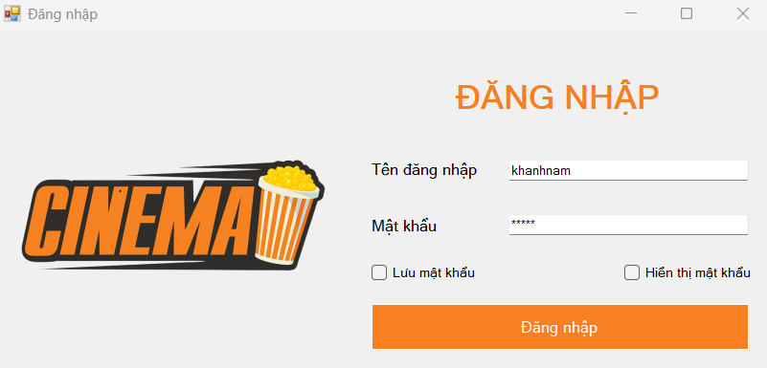

* Form trang chủ ( tab phim )

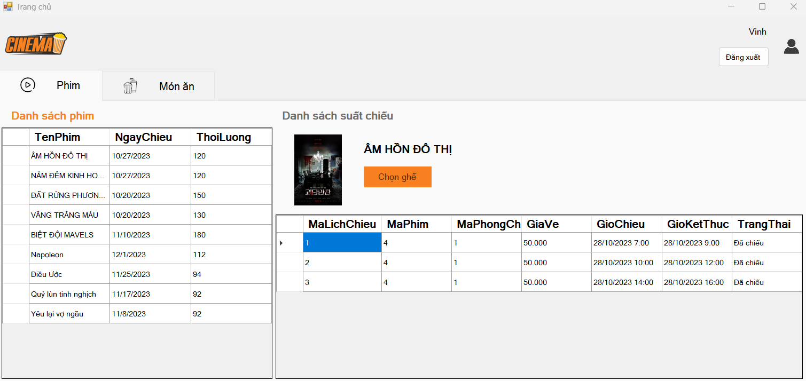

* Form trang chủ ( tab món ăn )

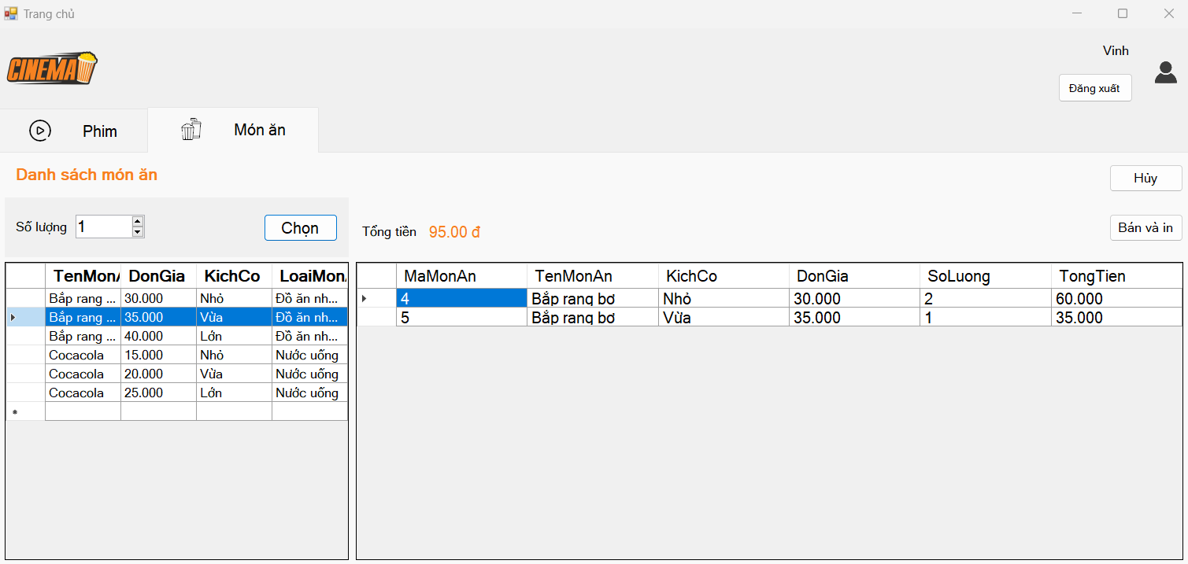

* Hóa đơn món ăn sau khi thanh toán

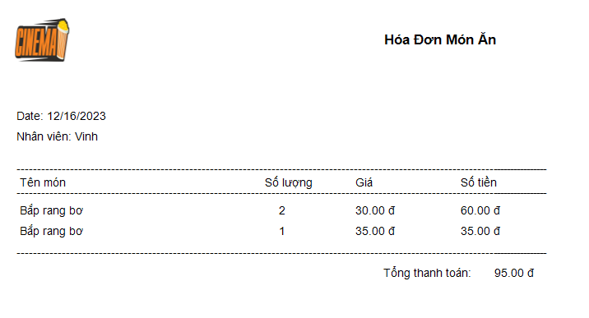

* Form chọn ghế

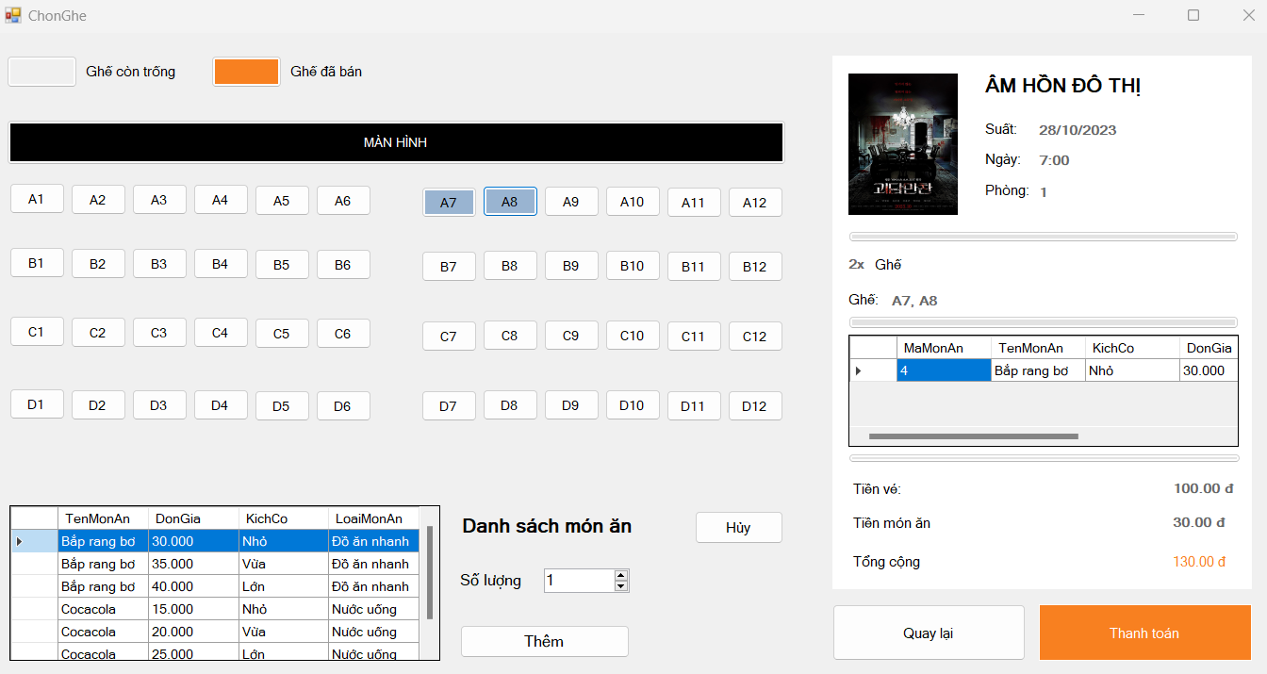

* Vé xem phim sau khi thanh toán

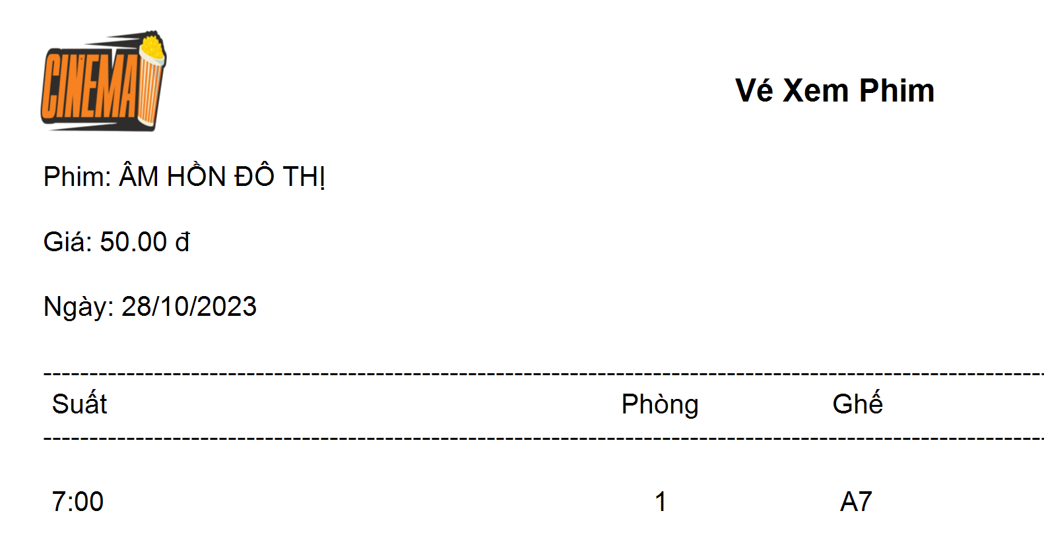

* Form chọn ghế sau khi đặt ghế

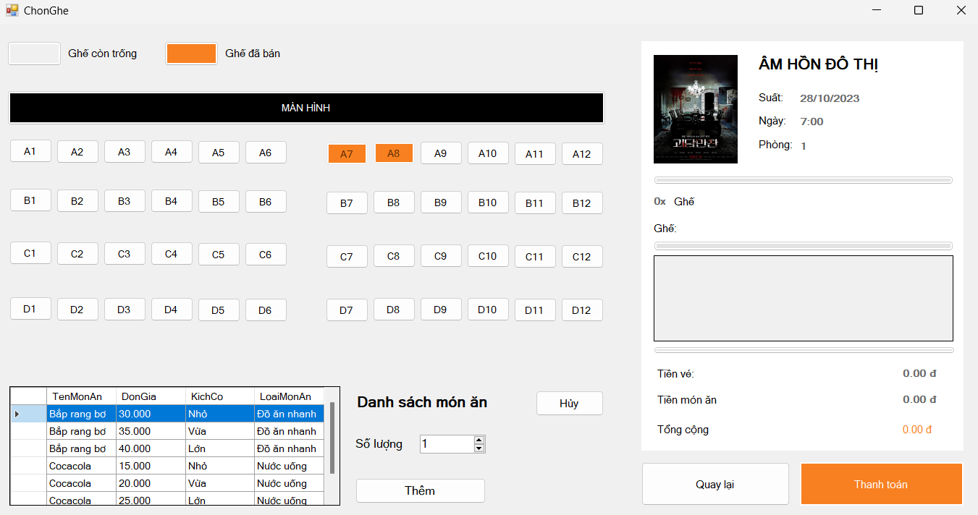

* Form trang chủ admin ( tab phim )

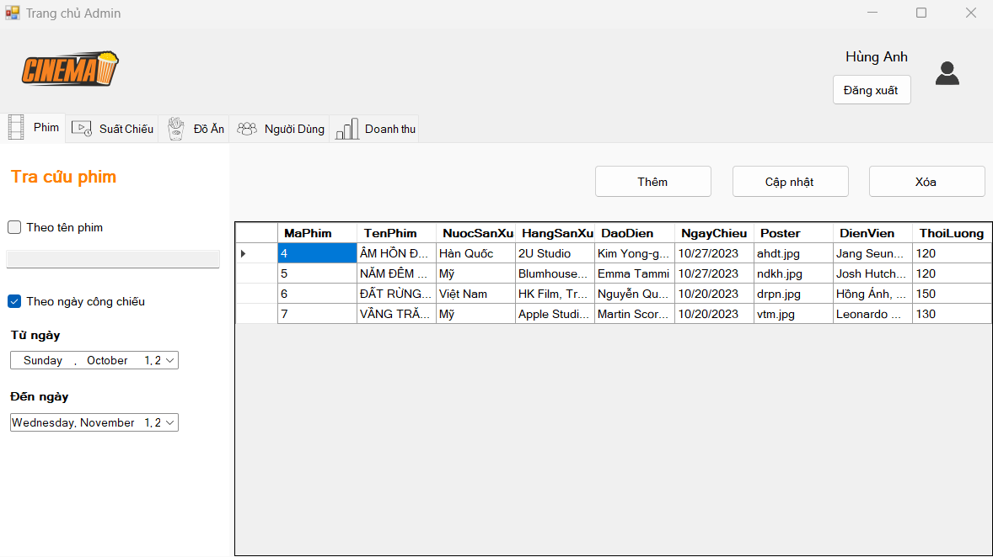

* Form thông tin phim

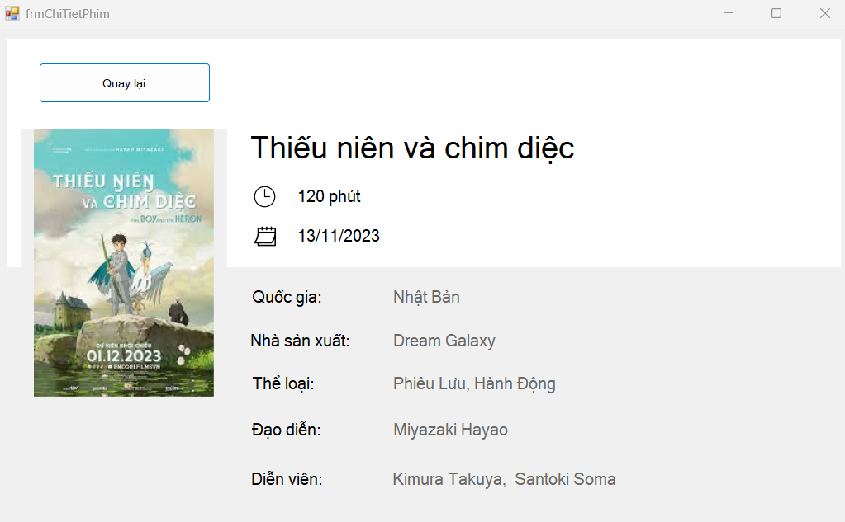

* Form thêm phim mới

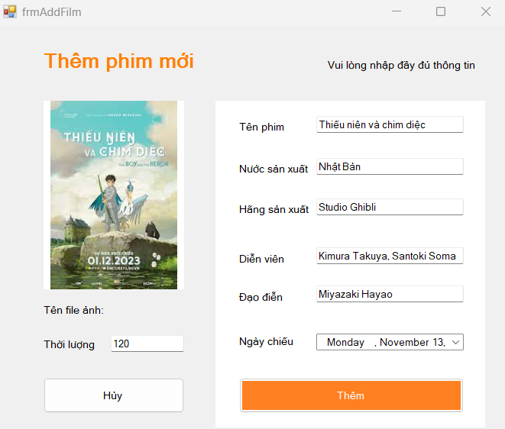

* Form thêm thể loại phim

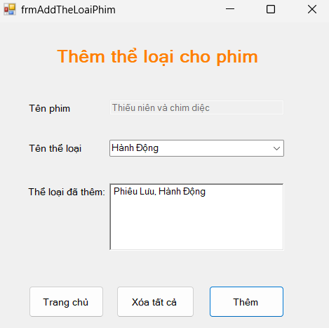

* Form cập nhật phim

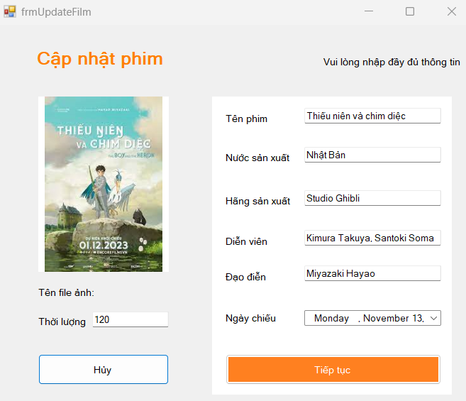

* Form trang chủ admin (tab suất chiếu )

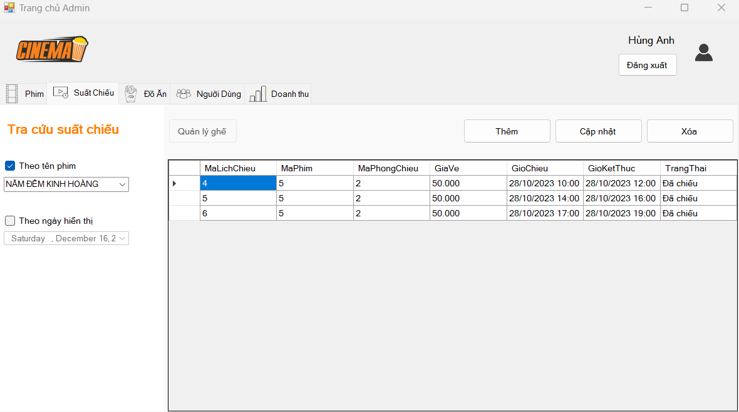

* Form thêm suất chiếu

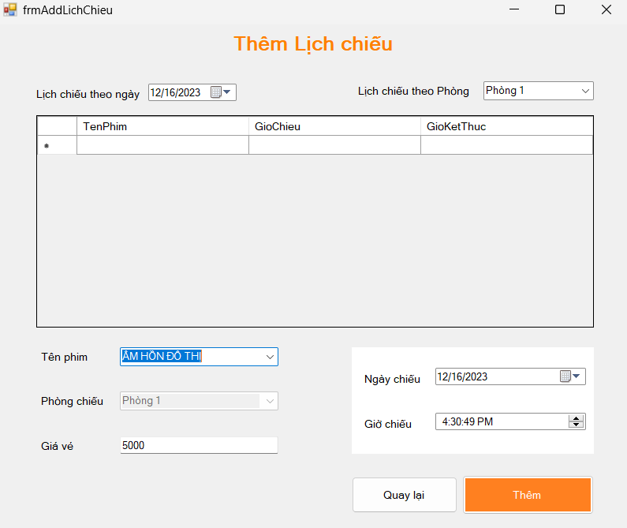

* Form cập nhật lịch chiếu

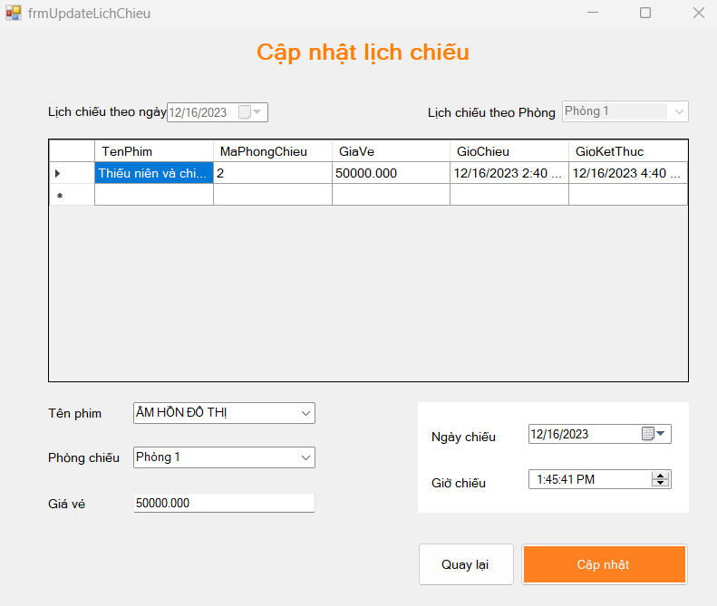

* Form quản lý ghế

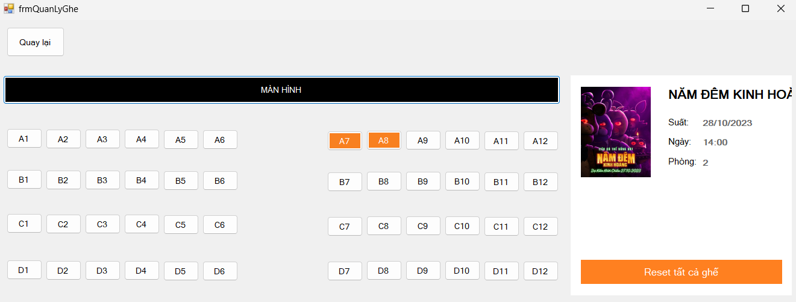

* Form Món ăn ( tab món ăn )

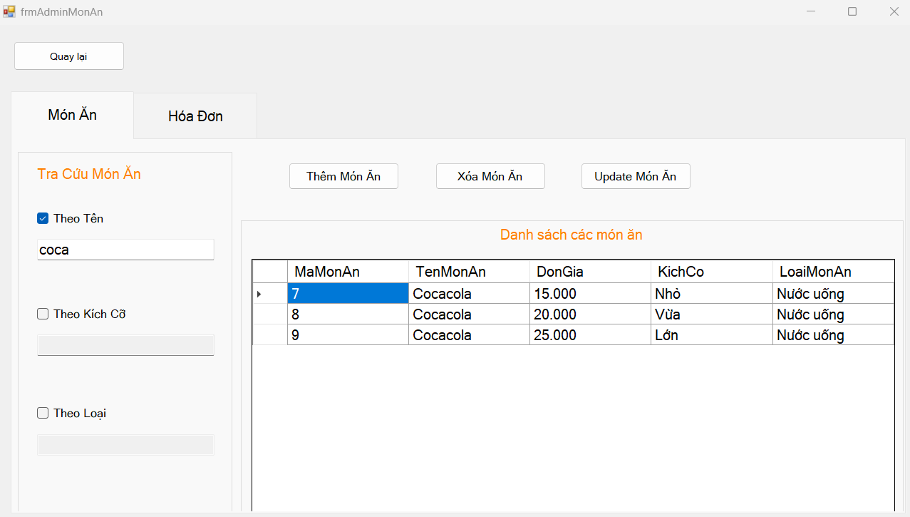

* Form thêm món ăn

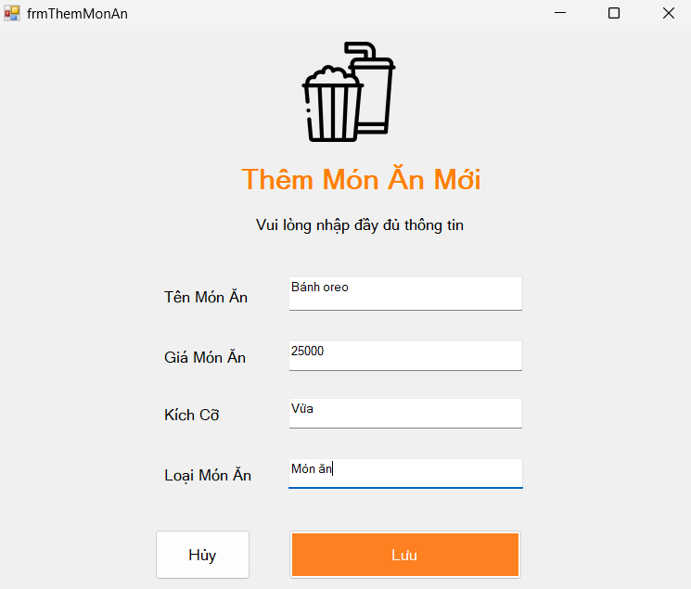

* Form cập nhật món ăn

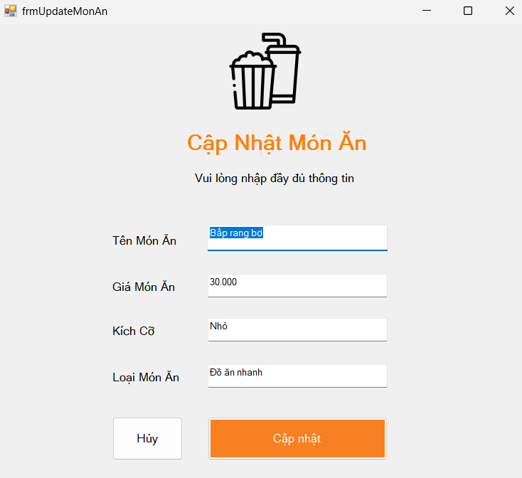

* Form món ăn (tab hóa đơn món ăn)

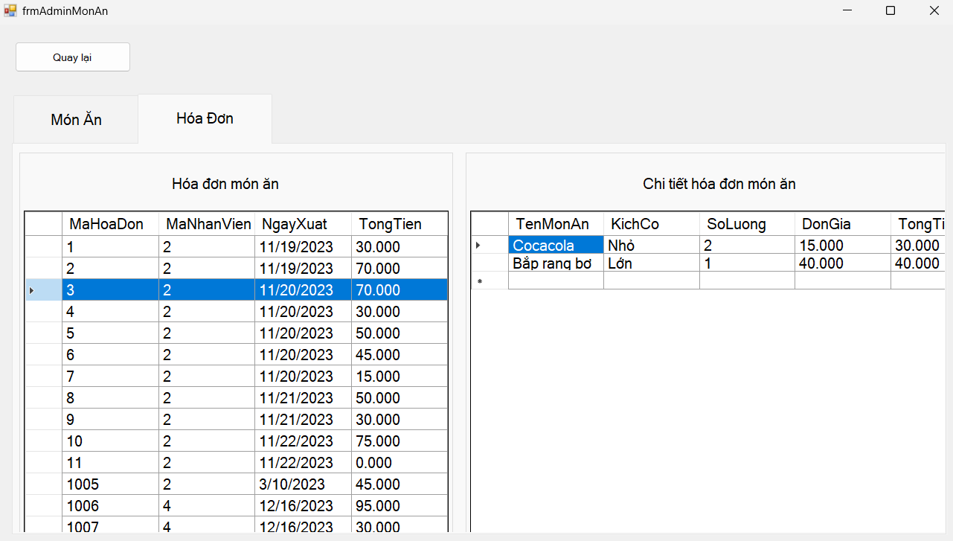

* Form quản lý nhân viên

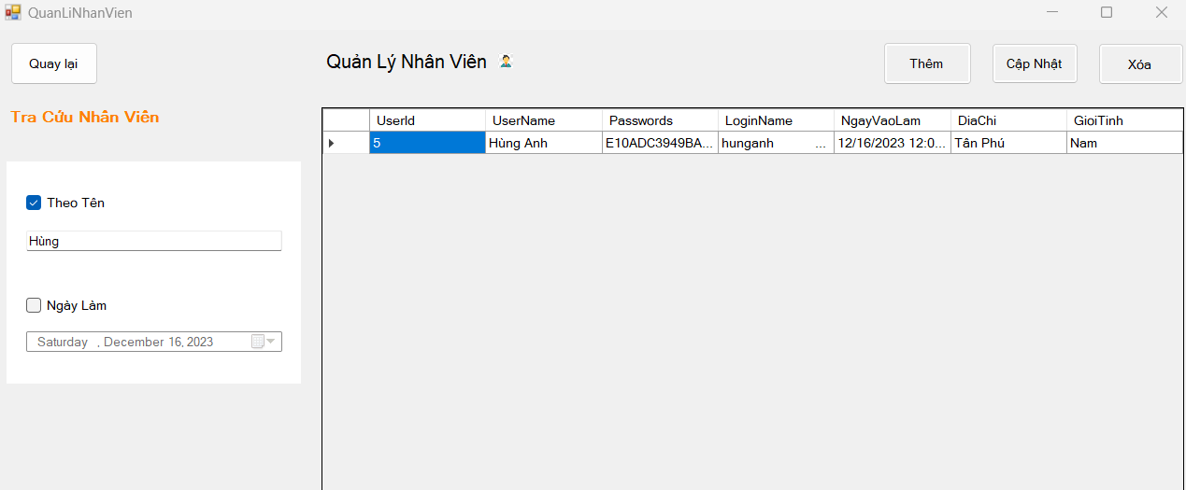

* Form thêm nhân viên

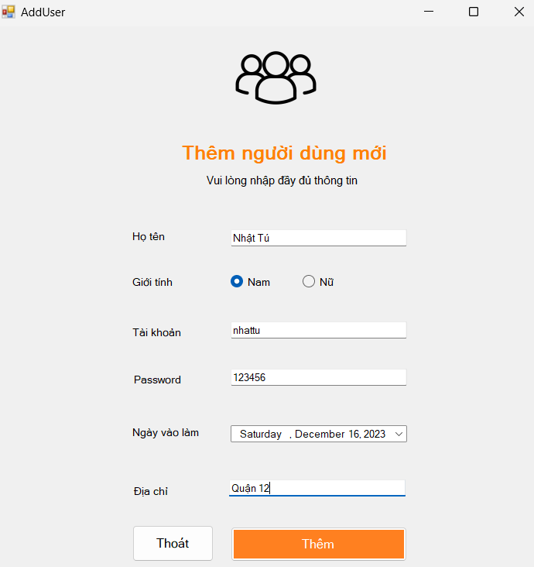

* Form cập nhật nhân viên

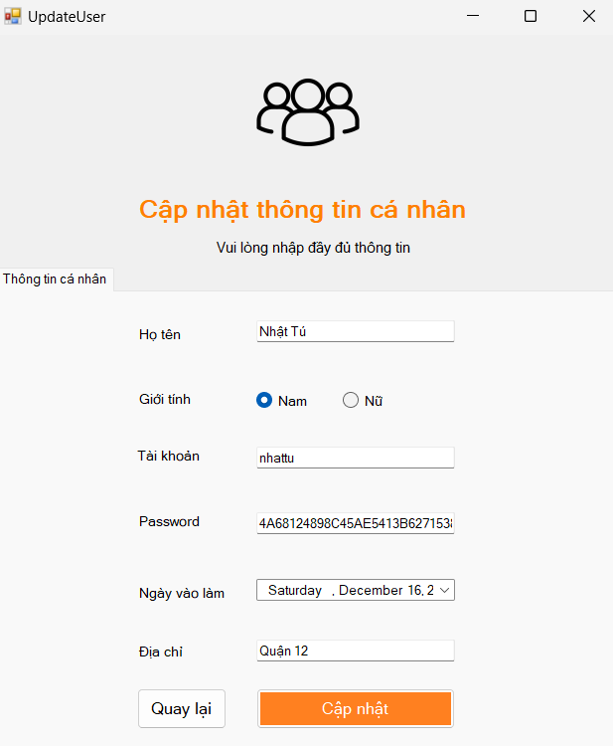

* Form doanh thu ( vé )

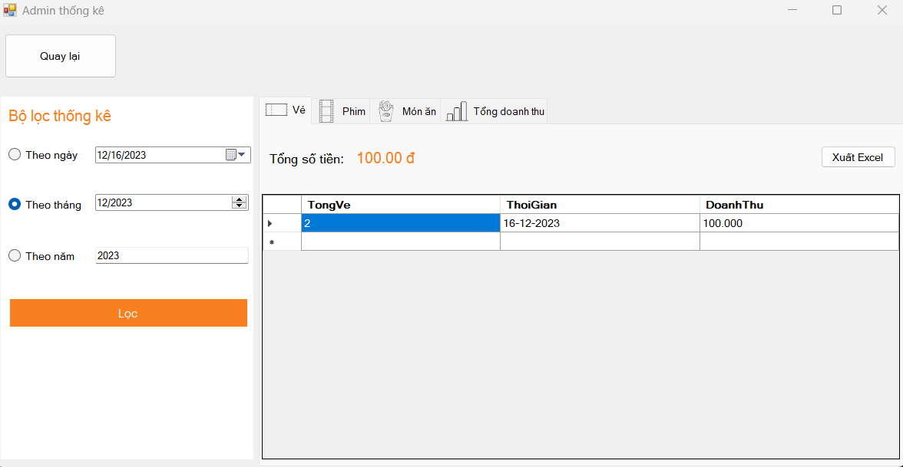

* Form doanh thu ( phim )

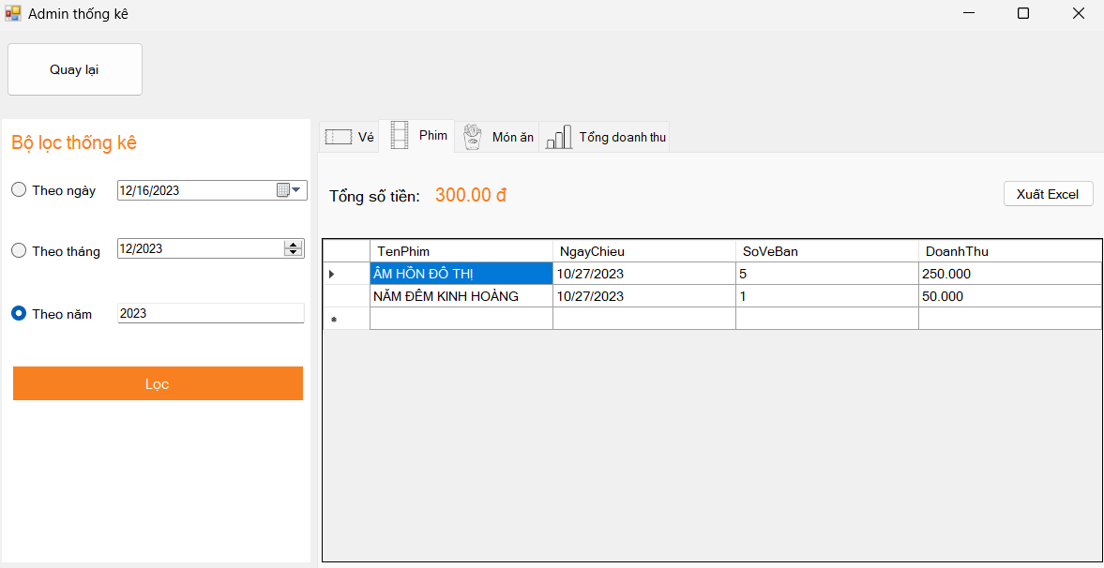

* Form doanh thu ( món ăn )

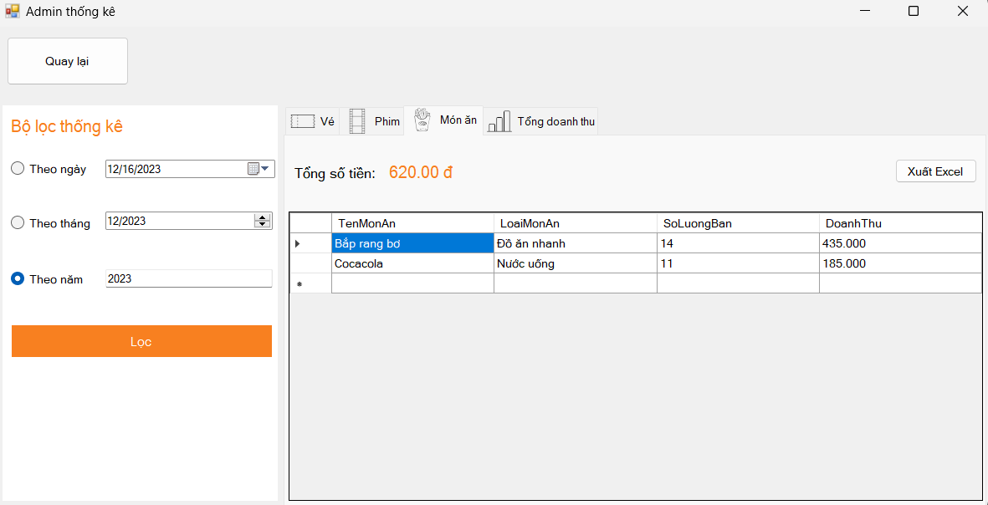

* Form doanh thu ( tổng doanh thu )

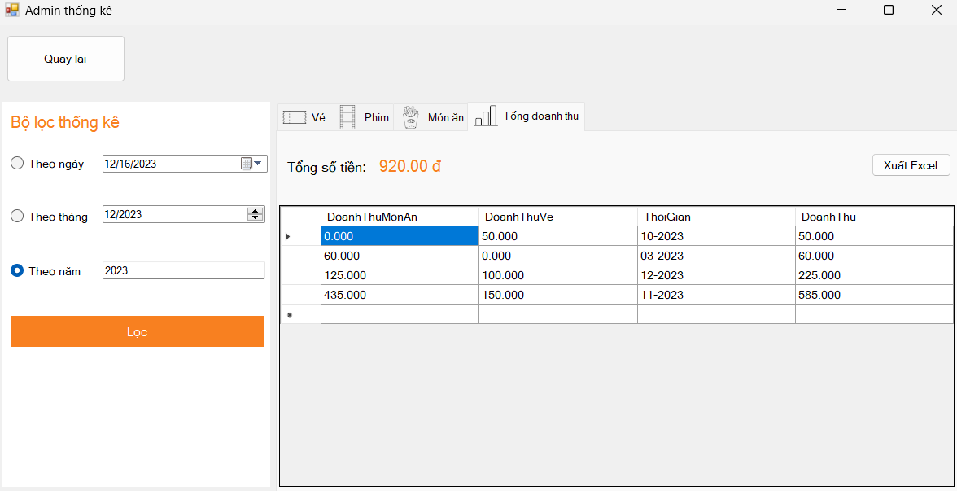

* Xuất doanh thu ra excel

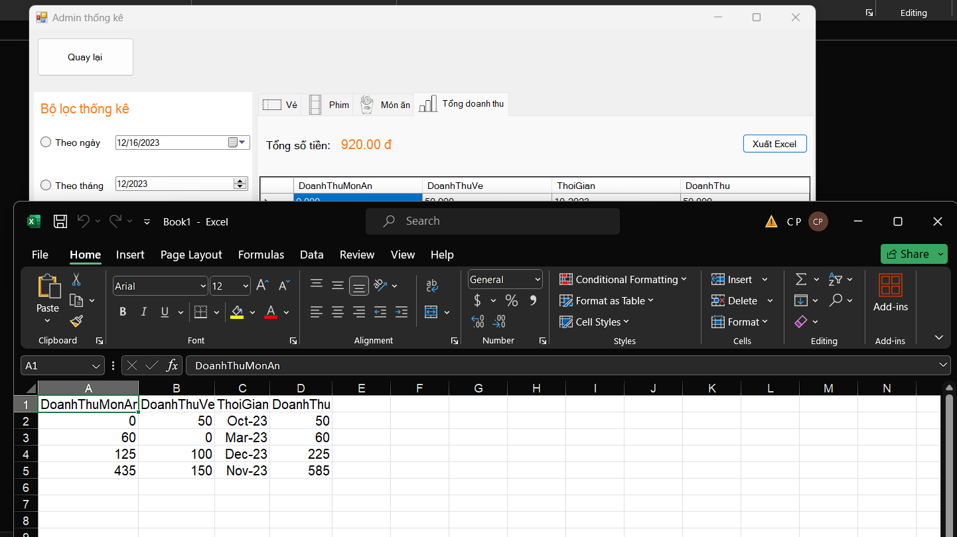

CHƯƠNG 6: HƯỚNG DẪN CÀI ĐẶT VÀ SỬ DỤNG

**6.1 Hướng dẫn cài đặt**

* Công cụ phát triển:
* Ngôn ngữ lập trình: C#- Công cụ sử dụng: Visual Studio 2019, Microsoft SQL Server 2019

6.2 **Đối tượng, phạm vi sử dụng**

Đồ án nhập môn công nghệ phần mềm đề tài quản lý rạp phim có thể được sử dụng bởi các đối tượng sau:

* Sinh viên ngành công nghệ thông tin, đặc biệt là các sinh viên đang theo học môn Nhập môn công nghệ phần mềm. Đồ án này giúp sinh viên vận dụng kiến thức đã học để xây dựng một hệ thống phần mềm thực tế.
* Các chủ rạp phim, các nhà đầu tư trong lĩnh vực điện ảnh. Đồ án này cung cấp cho các chủ rạp phim một giải pháp quản lý rạp phim hiệu quả, giúp tối ưu hóa hoạt động kinh doanh.

Đồ án nhập môn công nghệ phần mềm đề tài quản lý rạp phim có thể được sử dụng trong các rạp chiếu phim ở mọi quy mô, từ các rạp chiếu phim nhỏ đến các rạp chiếu phim lớn. Đồ án này có thể được sử dụng để quản lý các hoạt động sau:

* + - Quản lý lịch chiếu phim
    - Quản lý vé
    - Quản lý khách hàng
    - Quản lý nhân viên
    - Quản lý thu chi
    - Quản lý dịch vụ ăn uống
  1. **Xác định yêu cầu cài đặt**

**Yêu cầu phần cứng:**

* Hệ điều hành: Windows 10 trở lên
* Vi xử lý: Intel Core i3 trở lên
* RAM: 4 GB trở lên
* Dung lượng ổ cứng trống: 20 GB trở lên

**Yêu cầu phần mềm:**

* Visual Studio 2019 hoặc phiên bản mới hơn
* SQL Server 2012 hoặc phiên bản mới hơn

**Cách cài đặt:**

* Cài đặt Visual Studio 2019 và và SQL Server
* Import file QLRapPhim.bacpac vào database của SQL server
* Tại file App.Config của mã nguồn, thay connection string bằng đường dẫn đến sql server local trên máy
* Chạy ứng dụng

# **KẾT LUẬN VÀ HƯỚNG PHÁT TRIỂN**

Việc phát triển và triển khai phần mềm quản lý rạp chiếu phim không chỉ là một công việc kỹ thuật mà còn là sự hòa nhập của sự sáng tạo và hiệu suất quản lý trong ngành công nghiệp giải trí đang ngày càng phát triển. Dưới đây là những điểm kết luận quan trọng của đồ án này:

Tính Hiệu Quả và Tiện Lợi:

Phần mềm quản lý đã chứng minh sự hiệu quả và tiện lợi của mình trong việc quản lý mọi khía cạnh của hoạt động rạp chiếu phim. Từ quản lý lịch chiếu, đặt vé đến giám sát tài chính, tất cả đều được thực hiện một cách mạnh mẽ và chính xác.

Nâng Cao Trải Nghiệm Người Dùng:

Tính năng đặt vé trực tuyến, thông tin chi tiết về phim và khả năng tương tác với người dùng đã đóng vai trò quan trọng trong việc tạo ra một trải nghiệm người dùng tuyệt vời. Điều này không chỉ giúp thuận tiện cho khách hàng mà còn tạo ra một môi trường giải trí đẳng cấp.

Quản Lý Tài Chính và Nguồn Nhân Lực Thông Minh:

Phần mềm giúp chúng tôi có cái nhìn toàn diện về tình hình tài chính và nguồn nhân lực. Việc theo dõi chi tiết, tự động hóa các quy trình và báo cáo chi tiết đã giúp chúng tôi quản lý nguồn lực và tài chính một cách thông minh và hiệu quả.

Linh Hoạt và Dễ Tích Hợp:

Phần mềm không chỉ linh hoạt trong việc thích ứng với nhu cầu cụ thể của rạp chiếu phim mà còn dễ tích hợp với các hệ thống khác. Điều này tạo ra một môi trường làm việc mạnh mẽ và linh hoạt, giúp rạp chiếu phim thích nghi nhanh chóng với các thay đổi và cải tiến.

Hướng Phát Triển Tương Lai:

Để duy trì sự độc đáo và cạnh tranh, chúng tôi đề xuất các hướng phát triển trong tương lai như tích hợp công nghệ mới, mở rộng dịch vụ và tăng cường tương tác với khách hàng. Những bước tiến này sẽ giúp chúng tôi không chỉ giữ vững mà còn phát triển trong môi trường ngành công nghiệp đầy thách thức.

**TÀI LIỆU THAM KHẢO**

<https://github.com/taivtse/fpoly-semester4-project1>

<https://luanvan.org/tom-tat-do-an-xay-dung-website-quan-ly-rap-chieu-phim-bang-ngon-ngu-java-4052/>

<https://stackoverflow.com/>

**LINK VIDEO BÁO CÁO**

Youtube: <https://www.youtube.com/watch?v=IT8N8Y3jZTo>

Drive:

<https://drive.google.com/file/d/1HpN6Ysw_r3mzUSgrswGyKjGomKq8US4l/view?usp=sharing>